**Д О К Л А Д**

за

оценка за степента на въздействие на инвестиционно предложение: „Жилищно строителство“ в поземлен имот 59032.25.30, землище на село Първенец, община Родопи, област Пловдив, върху защитена зона BG0001033 „Брестовица“ съгласно Директива 92/43/ЕИО за опазване на природните местообитания и на дивата флора и фауна

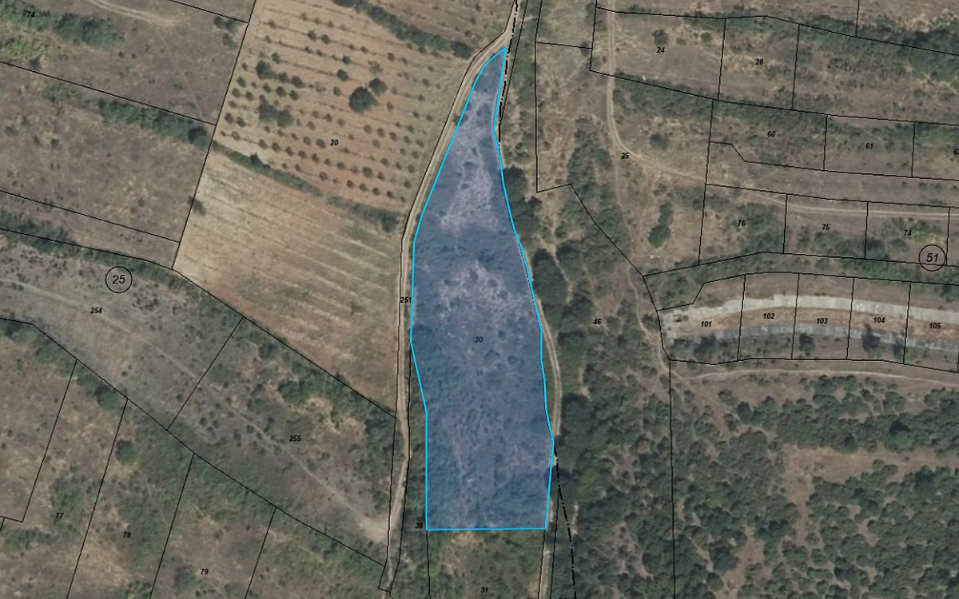

**Възложители:**

**Р. Масалджиева,**

**Ф. Георгиев,**

**Й. Вълчева,**

**М. Масалджиева,**

**А. Георгиев**

**МАРТ, 2025 г.**

**Изготвили доклада:**

***Пандърски,*** магистър еколог

(Подпис)

***Велев,*** магистър биолог

(Подпис)

СЪДЪРЖАНИЕ

1. Aнотация на инвестиционното предложение 7

2. Описание на характеристиките на други планове, програми и проекти/инвестиционни предложения, съществуващи и/или в процес на разработване или одобряване, които в съчетание с оценяваното инвестиционно предложение могат да окажат неблагоприятно въздействие върху защитена зона BG0001033 „Брестовица“ 10

3. Описание на елементите на инвестиционното предложение, които самостоятелно или в комбинация с други планове, програми и проекти/инвестиционни предложения биха могли да окажат значително въздействие върху защитена зона BG0001033 „Брестовица“ или нейните елементи 12

4. Описание на защитена зона BG0001033 „Брестовица“, местообитанията, видовете и целите на опазването ѝ, и тяхното отразяване (отчитане) при изготвянето на инвестиционното предложение 14

5. Описание и анализ на степента на въздействие на инвестиционното предложение върху предмета и целите на опазване на защитена зона BG0001033 „Брестовица“ 20

а) описание и анализ на въздействието на инвестиционното предложение върху типовете природни местообитания и видовете - предмет на опазване в защитена зона BG0001033 „Брестовица“ 25

б) описание и анализ на въздействието на инвестиционното предложение върху целостта на защитена зона BG0001033 „Брестовица“ с оглед на нейната структура, функции и природозащитни цели (загуба на местообитания, фрагментация, обезпокояване на видове, нарушаване на видовия състав, химически, хидроложки и геоложки промени и др.), както по време на реализацията, така и при експлоатацията на инвестиционното предложение 47

6. Предложения за смекчаващи мерки, предвидени за предотвратяване, намаляване и възможно отстраняване на неблагоприятните въздействия от осъществяване на инвестиционното предложение върху защитена зона BG0001033 „Брестовица“ и определяне на степента им на въздействие върху предмета на опазване на защитените зони, в резултат на прилагането на предложените смекчаващи мерки 50

7. Разглеждане на алтернативни решения и оценка на тяхното въздействие върху защитена зона BG0001033 „Брестовица“, включително нулева алтернатива 52

8. Картен материал с местоположението на всички елементи на инвестиционното предложение спрямо защитена зона BG0001033 „Брестовица“ и нейните елементи 53

9. Заключение за вида и степента на отрицателно въздействие съобразно критериите по чл. 22 53

10. Наличие на обстоятелства по чл. 33 от ЗБР, включително доказателства за това и предложение за конкретни компенсиращи мерки по чл. 34 от ЗБР - когато заключението по т. 9 е, че предметът на опазване на защитена зона BG0001033 „Брестовица“ ще бъде значително увреден от реализирането на инвестиционното предложение и че не е налице друго алтернативно решение 55

11. Информация за използваните методи на изследване, включително времетраене и период на полеви проучвания, методи за прогноза и оценка на въздействието, източници на информация, трудности при събиране на необходимата информация 55

12. Документи по чл. 9, ал. 2 и 3. 56

13. Използвани източници на информация 56

13.1. Нормативни документи 56

13.2. Литература 56

13.3. Електронни източници 56

***Съкращения използвани в доклада***

|  |  |
| --- | --- |
| **ДВ** | Държавен вестник |
| **ЗБР** | Закон за биологичното разнообразие |
| **ЗЗ** | Защитена зона |
| **ИП** | Инвестиционно предложение |
| **МОСВ** | Министерство на околната среда и водите |
| **Наредба за ОС (НУРИОС)** | Наредбата за условията и реда за извършване на оценка за съвместимостта на планове, програми, проекти и инвестиционни предложения с предмета и целите на опазване на защитените зони |
| **ОВОС** | Оценка на въздействие върху околната среда |
| **ПИ** | Поземлен имот |
| **ПМС** | Постановление на Министерски съвет |
| **ПС** | Природозащитно състояние |
| **РИОСВ** | Регионалната инспекция по околната среда и водите |
| **СФ** | Стандартен формуляр на защитена зона |
| **EUNIS** | European Nature Information System |

**Списък на фигурите:**

*Фигура 1*. Местоположение на ИП

*Фигура 2*. Сателитно изображение на местоположението на ПИ 59032.25.30

*Фигура 3*. Скица-предложение за ПУП-ПРЗ на ПИ 59032.25.30

*Фигура 4*. Местоположението на ПИ 59032.25.30 спрямо територията на ЗЗ BG0001033 „Брестовица“

*Фигура 5*. Карта с местоположението на Защитена зона BG0001033 „Брестовица“

*Фигура 6*. Изглед към растителността в ПИ 59032.25.30

*Фигура 7*. Изглед към растителността в ПИ 59032.25.30

*Фигура 8*. Изглед към съседни на ПИ 59032.25.30 изоставени земеделски земи

*Фигура 9*. Изглед към широколистна гора източно от ПИ 59032.25.30

*Фигура 10*. Изглед към селскостопански/горски път по източната граница на ПИ 59032.25.30

*Фигура 11*. Изглед към селскостопански/горски път по западната граница на ПИ 59032.25.30

*Фигура 12*. Изглед към малък гъсто затревен участък (на преден план) в северния край на ПИ 59032.25.30

**Списък на таблиците:**

*Таблица 1*. ИП/ППП попадащи в границите на ЗЗ BG0001033 „Брестовица“, и имащи кумулативно въздействие с разглежданото ИП

*Таблица 2*. Типове природни местообитания, предмет на опазване в защитена зона BG0001033 „Брестовица“ и оценка на зоната за тях

*Таблица 3*. Животински и растителни видове, предмет на опазване в защитена зона BG0001033 „Брестовица“ и оценка на зоната за тях

*Таблица 4*. Отрицателни въздействия върху защитена зона BG0001033 „Брестовица“

*Таблица 5*. Обобщена оценка за очакваните въздействия върху предмета на опазване на ЗЗ BG0001033 „Брестовица“

*Таблица 6*. Смекчаващи мерки за намаляване на въздействието от реализирането на ИП върху предмета на опазване на защитена зона BG0001033 „Брестовица“

Настоящият доклад е изготвен съгласно *Закона за биологичното разнообразие*, обнародван в ДВ бр. 77 от 9 август 2002 г. и последно допълнен в ДВ бр. 70 от 20 август 2024 г. и *Наредбата за условията и реда за извършване на оценка за съвместимостта на планове, програми, проекти и инвестиционни предложения с предмета и целите на опазване на защитените зони (НУРИОС)*, обнародвана в ДВ бр. 73 от 11 септември 2007 г. и последно изменена и допълнена в ДВ. бр. 106 от 15 декември 2021 г., както и съгласно *Решение на Регионалната инспекция по околната среда и водите (РИОСВ) – Пловдив с № Пд-ОС-47/2024 г.*

# 1. Aнотация на инвестиционното предложение

Настоящото инвестиционно предложение (ИП) е свързано с изграждането на четири жилищни сгради в ПИ 59032.25.30, землище на село Първенец, община Родопи, област Пловдив. За целта ще се проведе процедура по промяна предназначение на имота за жилищно строителство, като при изработване на ПУП-ПРЗ е предвидено разделяне на имота и образуване на 4 броя УПИ за жилищно строителство. Всяка една от сградите ще е със застроена площ около 230 кв. м.

До имота е осигурен транспортен достъп по селскостопански път с № 59032.25.251. Водоснабдяването на жилищните сгради ще се осъществи от подземни води, чрез изграждане на сондажен кладенец с дълбочина 10 м. Сондажният кладенец в имота на Възложителя ще се използва измиване на помещения, оросяване на зелени площи и пожарни нужди /без битови нужди/. За питейни нужди ще се използва бутилирана вода. Електрозахранването на сградите ще се осъществи по схема съгласувана с експлотационното дружество.

Съгласно Кадастралната карта, ПИ 59032.25.30 е земеделска територия с площ 4870 м², НТП – нива и седма категория на земята.

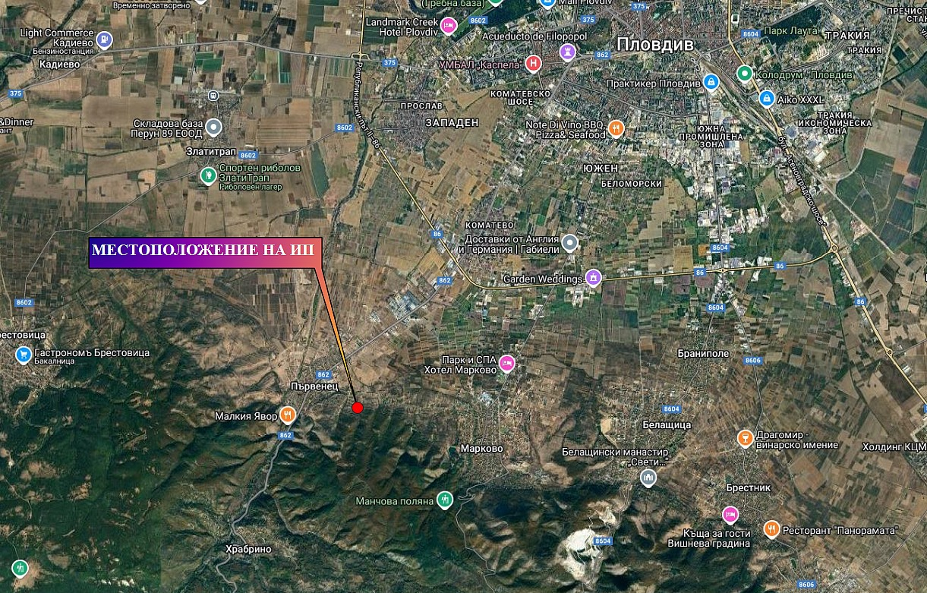

***Фигура 1. Местоположение на ИП***

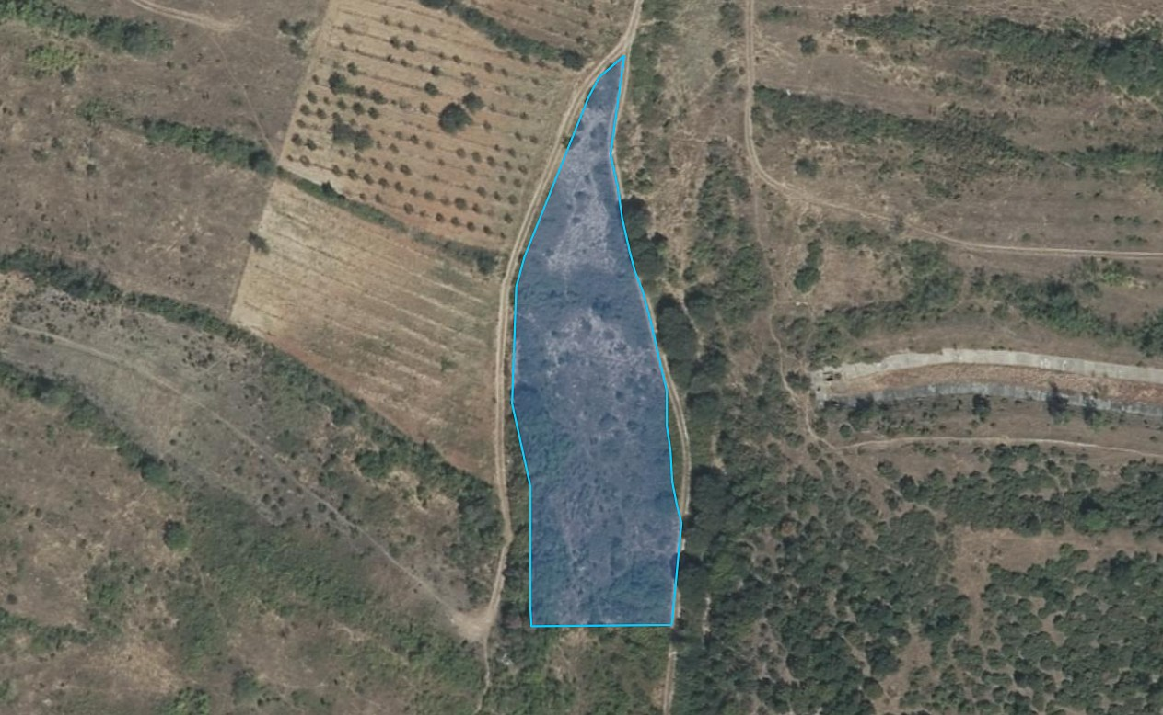

***Фигура 2. Сателитно изображение на местоположението (син контур) на ПИ 59032.25.30***

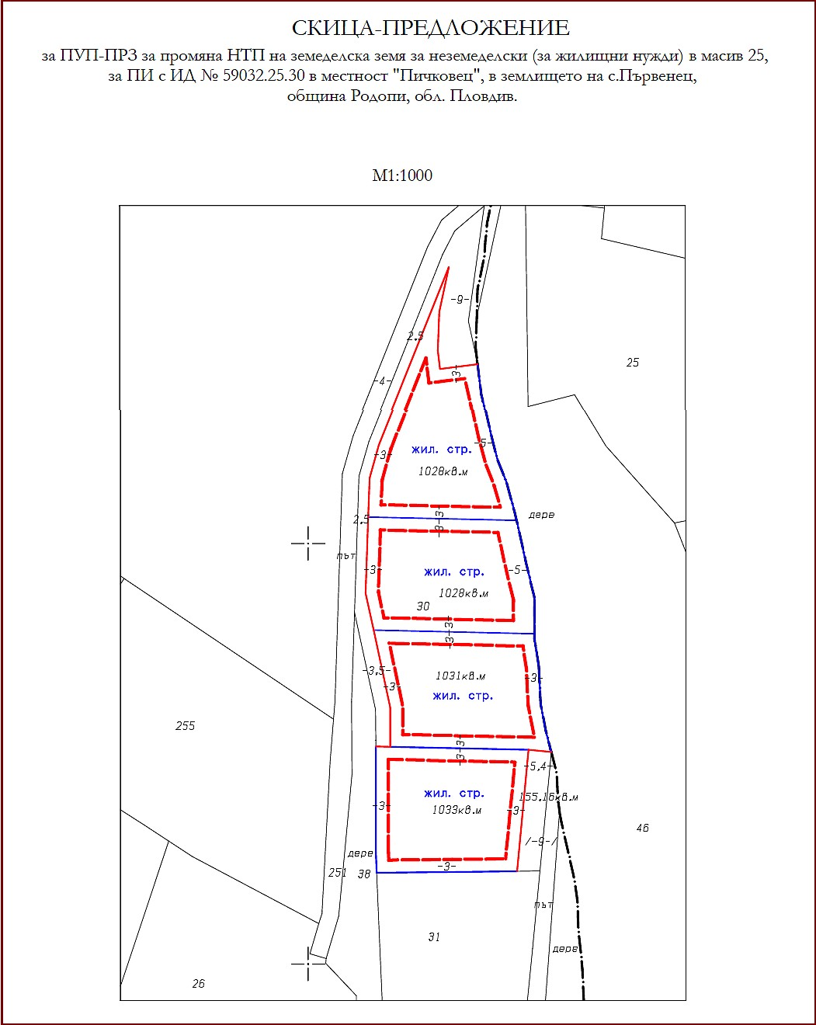

***Фигура 3. Скица-предложение за ПУП-ПРЗ на ПИ 59032.25.30***

Поземлен имот 59032.25.30, попада изцяло на територията на защитена зона BG0001033 „Брестовица“ за опазване на природните местообитания и на дивата флора и фауна, като се намира в нейната периферия. Инвестиционното предложение е допустимо, спрямо режима на защитената зона, определен със заповедта за обявяването ѝ.

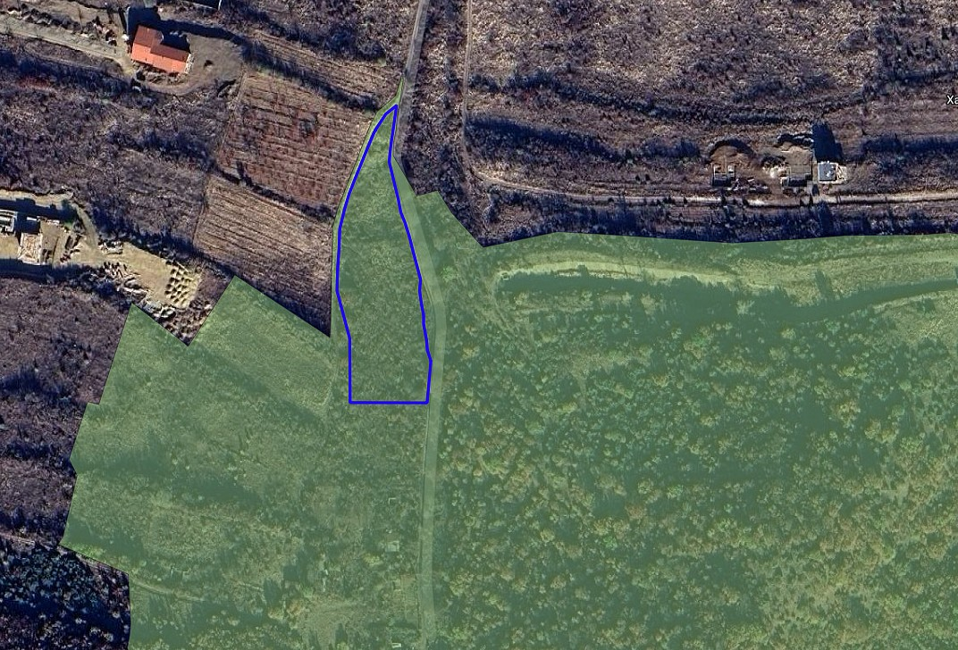

***Фигура 4. Местоположението (син контур) на ПИ 59032.25.30 спрямо територията на ЗЗ BG0001033 „Брестовица“ (зелен)***

# 2. Описание на характеристиките на други планове, програми и проекти/инвестиционни предложения, съществуващи и/или в процес на разработване или одобряване, които в съчетание с оценяваното инвестиционно предложение могат да окажат неблагоприятно въздействие върху защитена зона BG0001033 „Брестовица“

Защитена зона BG0001033 „Брестовица“ попада в териториалния обхват на РИОСВ − Пловдив.

За оценка на кумулативния ефект от разглежданото ИП върху зоната е използвана информация от публичните регистри по ОВОС и ЕО, както и получената такава от РИОСВ − Пловдив с Решение № 5/2025 г. за предоставяне на достъп до обществена информация.

Предвид основното трайно въздействие, което се очаква при реализирането на разглежданото ИП върху защитената зона, свързано с отнемане на площ от нея, са взети предвид онези ИП/ППП, при които се отчита същия ефект върху зоната и представени в таблицата по-долу. Изключени са горскостопански програми свързани с извеждане на сечи, почвоподготовка, залесяване; други планове, които не водят до промяна на начина на трайно ползаване на имотите и трайно увреждане на местообитания в защитената зона; рехабилитация на пътища (съществуваща инфраструктура), извършване на дейности във вече съществуващи обекти и др.

За територията на цялата **ЗЗ** **BG0001033 „Брестовица“** са оценени ИП/ППП с обща площ **8,076 ха**, които имат за цел урбанизация, застрояване и извършване на трайни промени на засегнатите от тях територии, която представлява **0,3 %** от площта на защитената зона. С настоящото ИП засягането ще се увеличи с 0,487 ха или 0,02% от зоната.

**Предвид малката площ, която територията на ИП обхваща от защитена зона BG0001033 „Брестовица“ (0,02%), оценката е за минимално териториално засягане на зоната от реализирането му, вкл. като кумулативна тежест.**

Инвестиционното предложение, цели строителството на сгради в имот с площ 0,487 ха, ситуиран в близост до район с антропогенно присъствие (жилищни сгради и пътна инфратруктура) и намиращ се в периферията на ЗЗ BG0001033 „Брестовица“, което не предполага засягане на запазени от човешките дейности места в зоната.

***Таблица 1.*** ***ИП/ППП попадащи в границите на ЗЗ BG0001033 „Брестовица“, и имащи кумулативно въздействие с разглежданото ИП***

|  |  |  |
| --- | --- | --- |
| **ИП/ППП** | **Площ (ха)** | **Процедура/документ** |
| „Жилищно строителство – еднофамилна жилищна сграда с разгъната площ 250 кв. м”, землище на с. Брестовица | 0,3 | ОСВ, Пд-ОС-007/20.01.2009 г. |
| „Жилищно строителство – шест нискоетажни еднофамилни жилищни сгради /без хотелска част/ със застроена площ по 200 кв. м. за всяка сграда”, землище на с. Марково | 0,771 | ОСВ, Пд-ОС-009/30.01.2009 г. |
| „Жилищно строителство – една жилищна сграда /без хотелска част/ със застроена площ 75 кв. м.”, землище на с. Първенец | 0,179 | ОСВ, Пд-ОС-021/21.04.2009 г. |
| „Жилищно строителство”, землище на с. Храбрино | 0,2 | ОСВ, Пд-ОС-067/28.10.2010 г. |
| „Жилищно строителство”, землище на с. Храбрино | 0,278 | ОСВ, Пд-ОС-069/03.11.2010 г. |
| „Жилищно строителство”, землище на с. Първенец | 0,271 | ОСВ, Пд-ОС-005/2014 г. |
| „Жилищно строителство”, землище на с. Първенец | 0,731 | ОСВ, Пд-ОС-011/2014 г. |
| „Изграждане на офиси и жилищно строителство”, землище на с. Първенец | 0,44 | ОСВ, Пд-ОС-023/2015 г. |
| „Изграждане на къщи за гости и жилищна сграда”, землище на с. Храбрино | 0,3 | ОСВ, Пд-ОС-041/2015 г. |
| „Къща за гости”, землище на с. Храбрино | 0,15 | ОСВ, Пд-ОС-37/2016 г. |
| „Къща за гости”, землище на с. Храбрино | 0,225 | ОСВ, Пд-ОС-38/2016 г. |
| „Жилищно строителство”, землище на с. Храбрино | 0,8 | ОСВ, Пд-ОС-020/2018 г. |
| „Жилищно строителство”, землище на с. Храбрино | 0,31 | ОСВ, Пд-ОС-024/2018 г. |
| “Търговски обект и къмпинг”, землище на с. Храбрино | 0,255 | ОВОС, ПВ-111-ПР/2020 г. |
| „Жилищно строителство”, землище на с. Храбрино | 0,646 | ОСВ, Пд-ОС-021/2020 г. |
| „Жилищно строителство”, землище на с. Марково | 0,3 | ОСВ, Пд-ОС-021/2021 г. |
| „Жилищно строителство”, землище на с. Храбрино | 0,215 | ОСВ, Пд-ОС-03/2022 г. |
| „Жилищно строителство”, землище на с. Храбрино | 0,22 | ОСВ, Пд-ОС-28/2022 г. |
| „Жилищно строителство”, землище на с. Марково | 1,387 | ОСВ, Пд-ОС-47/2023 г. |
| „Жилищно строителство”, землище на с. Първенец | 0,128 | ОСВ, Пд-ОС-34/2023 г. |
| **Общо засегната площ:** | **8,076 ха (0,3%)** |  |

# 3. Описание на елементите на инвестиционното предложение, които самостоятелно или в комбинация с други планове, програми и проекти/инвестиционни предложения биха могли да окажат значително въздействие върху защитена зона BG0001033 „Брестовица“ или нейните елементи

Инвестиционното предложение е свързано с изграждането на четири жилищни сгради в ПИ 59032.25.30 с площ 4870 м², землище на село Първенец, община Родопи, област Пловдив. За целта ще се проведе процедура по промяна предназначение на имота за жилищно строителство, като при изработване на ПУП-ПРЗ е предвидено разделяне на имота и образуване на 4 броя УПИ за жилищно строителство.

Елементите и етапите на реализиране на ИП, които биха могли да окажат отрицателно въздействие върху защитената зона са:

**Строителство**

За целта ще се извършват ръчни и механизирани изкопни работи, като за достъп ще се използват съществуващи местни пътища. Иззетите земни маси ще се съхраняват на територията на ИП и ще бъдат използвани за запълване на основите на изградените обекти и заравняване на терена. Не се предвиждат строителни дейности извън територията на ИП. Свързването към инфраструктурата (електрозахранване и ВиК) ще се извърши от съществуващи обекти на съответните дружества намиращи се в близост. Предвижда се, строителството да бъде осъществено в най-кратки срокове и по възможност извън активния вегетативен и размножителен период.

Ще се определят площадките за съхранение на строителни материали, земноизкопни маси и отпадъци, които след завършване на строежа ще се почистят и приведат в първоначалния им вид. Всички строителни и съпътстващи ги дейности ще се извършват само в рамките на строителната площадка, без да се засягат съседни имоти и природни местообитания.

Въздействието ще засегне цялата площ на новообразуваните УПИ (0,487 ха), като се очаква загуба на по-голямата част от естествените природни характеристики в тях.

По време на строителството, за кратък период от време, ще е налично шумово замърсяване, което предвид неголямата работна площ ще създава дискомфорт в съвсем близките околности на имота (до около 150 м). Тъй като обектите ще се реализират в територия до съществуващо населено място (с. Първенец) и съществуващи пътища, в бързоразвиващ се район с налично антропогенно присъствие, към момента животинските видове, които го обитават са привикнали към подобно присъствие, включително с шумово натоварване, поради което реализацията на инвестиционното предложение в тази връзка не се очаква да окаже съществено негативно въздействие върху чувствителната фауна в околността.

Изграждането и експлоатацията на антропогенни структури за обитаване, ситуирани в близост до съществуващи такива, включително пътища, дава възможност за запазване на дивите участъци на дадена територия, поради концентрирането им във вече променена от хората среда. Често, в такива места, природните местообитания вече са с променена структура и функции, практически без възможност за възстановяване в естествения им вид, вследствие на вече съществуващото трайно антропогенно влияние във и край тях, поради което промените свързани с разрастването на подобни райони не се очаква да окажат въздействие върху основните места със запазени местообитания в района. В тази връзка особено внимание би трябвало да се отделя на бъдещи мероприятия, пионерни за дадена територия и попадащи в съвсем незасегнати от прякото човешко присъствие места.

**Човешко присъствие, вследствие обитаване на сградите**

При експлоатацията се очаква увеличено човешко присъствие, включително и такова на превозни средства в резултат на което се предполага кумулиране с подобно въздействие от съседните обекти. Предвид вече обособения район с наличие на хора, не се очаква новото въздействие да има значително влияние върху чувствителните животинските видове, поради естественото им отдръпване към по-отдалечени места, включително такива с основните им местообитания, както и вече изграденото привикване към този фактор при някои от по-толерантните към човешко присъствие видове. Неголямата засегната от ИП площ във вече обособен район с човешко присъствие не предполагат значимо увеличене на ефекта от шумовото замърсяване.

Във връзка с горното може да се направи извода, че реализацията на инвестиционното предложение по време на строителството и експлоатацията няма да окажат значително отрицателно въздействие върху защитената зона, поради:

− неголямата площ на директно засягане (около 0,487 ха) и индиректно (около 150 м в околността);

− ограничено по площ и обем строителство;

− наличие на съседни обекти с утвърдено подобно влияние;

− отдалеченост от представителните райони на местообитания;

− използване на съществуваща инфраструктура.

# 4. Описание на защитена зона BG0001033 „Брестовица“, местообитанията, видовете и целите на опазването ѝ, и тяхното отразяване (отчитане) при изготвянето на инвестиционното предложение

Защитена зона BG0001033 „Брестовица“ е обявена със Заповед № РД-381 от 15-и май 2020 г, на Министъра на околната среда и водите и е обнародвана в Държавен вестник, бр. 50 от 2-и юни 2020 г.

Определена е, като тип “B” – защитена зона по Директива 92/43/ЕИО за опазване на естествените местообитания и на дивата флора и фауна. Общата ѝ площ е 2670,04 ха, като обхваща част от северните склонове на Западни Родопи.

Зоната е разположена на териториите на общини Перущица и „Родопи”, област Пловдив.

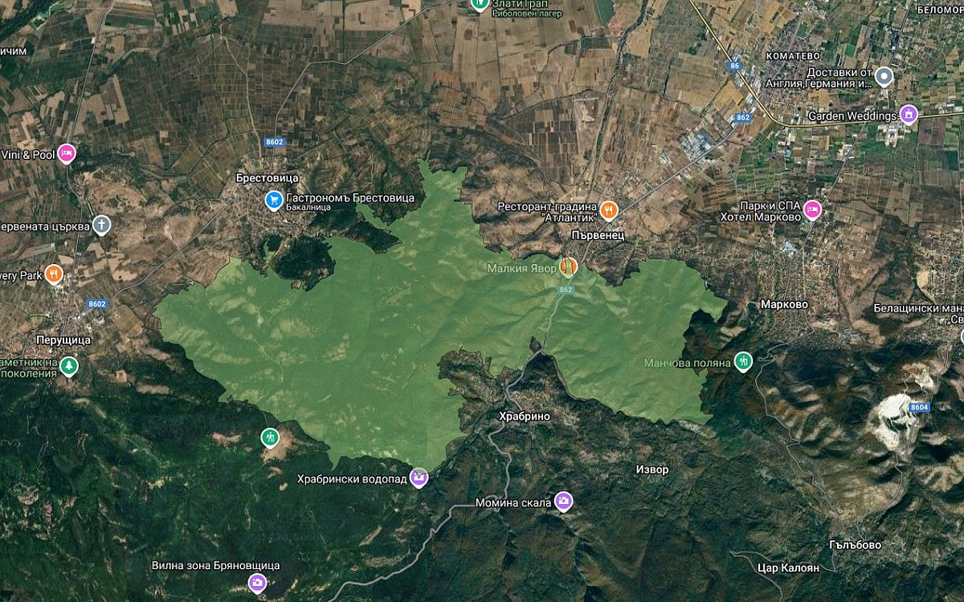

***Фигура 5. Карта с местоположението на Защитена зона BG0001033 „Брестовица“ (със зелен фон)***

Съгласно стандартния формуляр (СФ) на защитена зона BG0001033 „Брестовица“ територията ѝ е с хабитатно покритие от следните класове:

* **N08** (равнини, шубраци): 41,0%;
* **N09** (сухи ливади, степи): 2,0%;
* **N12** (Обширни зърнени култури): 4,0%;
* **N15** (други обработваеми земи): 1,0%;
* **N16** (широколистни листопадни гори): 44,0 %;
* **N17** (иглолистни гори): 6,0%;
* **N19** (смесени гори): 1,0%, и
* **N23** (други земи, включително градове, села, пътища, места за отпадъци, мини, индустриални обекти и др.): 1,0%.

Съгласно заповедта за обявяване на защитена зона BG0001033 „Брестовица“, предмет на опазване са 11 типа природни местообитания по чл. 6, ал. 1, т. 1 от Закона за биологичното разнообразие (ЗБР) и 18 местообитания на видове по чл. 6, ал. 1, т. 2 от ЗБР.

Данни за състоянието им според СФ на зоната са дадени в таблици 5 и 6.

***Таблица 2. Типове природни местообитания, предмет на опазване в защитена зона BG0001033 „Брестовица“ и оценка на зоната за тях (Източник: Стандартен формуляр на зоната, актуализиран през 11.2021 г.)***

|  |  |  |  |  |  |  |
| --- | --- | --- | --- | --- | --- | --- |
| **Типове природни местообитания от Приложение I** | | | **Оценка на зоната** | | | |
| *Код и име* | *Площ (ha)* | *Пещери (бр.)* | *Представителност* | *Относителна площ* | *Степен на опазване* | *Цялостна оценка* | |
| *5210 Храсталаци с Juniperus spp.* | 50,55 |  | A | С | B | B | |
| *6210 Полуестествени сухи тревни и храстови съобщества върху варовик (Festuco-Brometalia) (*важни местообитания на орхидеи)* | 55,32 |  | В | С | B | B | |
| *62A0 Източно субсредиземноморски сухи тревни съобщества* | 148,8 |  | A | C | A | A | |
| *8210 Хазмофитна растителност по варовикови скални склонове* | 0,68 |  | С | С | В | С | |
| *9150 Термофилни букови гори (CephalantheroFagion)* | 3,26 |  | С | С | В | С | |
| *9170 Дъбово-габърови гори от типа GalioCarpinetum* | 31,1 |  | С | С | В | С | |
| *91AA * Източни гори от космат дъб* | 1033,43 |  | А | C | B | В | |
| *91E0 * Алувиални гори с Alnus glutinosa и Fraxinus excelsior (Alno-Pandion, Alnion incanae, Salicion albae)* | 7,82 |  | С | C | С | С | |
| *91M0 Балкано-панонски церово-горунови гори* | 170,65 |  | B | C | В | В | |
| *91Z0 Мизийски гори от сребролистна липа* | 3,49 |  | С | С | В | С | |
| *92C0 Гори от Platanus orientalis* | 3,27 |  | А | C | B | В | |

**Легенда:**

*Представителност*: **А** – отлична; **B** – добра; **C** – значителна.

*Относителна площ* (площта на природното местообитание в зоната, отнесена към общата площ, на която местообитанието е представено в страната): **А** - 100 ≥ р > 15%; **В** - 15 ≥ р > 2%; **С** - 2 ≥ р > 0%.

*Степен на опазване* (съхранение): **A** – отлично; **B** – добро; **C** – средно или намалено.

*Цялостна оценка* (стойност): **А** – отлична; **B** – добра; **C** – значима.

⃰- приоритетен за опазване тип местообитание.

***Таблица 3. Животински и растителни видове, предмет на опазване в защитена зона BG0001033 „Брестовица“ и оценка на зоната за тях (Източник: Стандартен формуляр на зоната, актуализиран през 11.2021 г.)***

|  |  |  |  |  |  |  |  |  |  |
| --- | --- | --- | --- | --- | --- | --- | --- | --- | --- |
| ***Вид - код и име*** | ***Популация в зоната*** | | | | | ***Оценка на зоната*** | | | |
| ***Тип*** | ***Численост*** | | ***Единица*** | ***Категория на плътността*** | ***Популация*** | ***Опазване*** | ***Изолация*** | ***Цялостна оценка*** |
| ***Мин.*** | ***Макс.*** |
| ***Бозайници (Mammalia)*** | | | | | | | | | |
| *1335 Лалугер (Spermophilus citellus)* | p | 2 | 2 | c | V | C | B | C | B |
| *1355 Видра (Lutra lutra)* | p | 1 | 1 | i | P | C | C | C | C |
| ***Влечуги (Reptilia)*** | | | | | | | | | |
| *1219 Шипобедрена костенурка*  *(Testudo graeca)* | p | - | - | l | P | C | A | C | A |
| *1217 Шипоопашата костенурка (Testudo*  *hermanni)* | p | - | - | l | P | C | A | C | A |
| *1220 Обикновена блатна костенурка (Emys orbicularis)* | p | - | - | l | P | C | A | C | B |
| *5194 Пъстър смок (Elaphe sauromates)* | p | - | - | l | P | C | A | B | B |
| ***Земноводни (Amphibia)*** | | | | | | | | | |
| *1171 Голям гребенест тритон (Triturus karelinii)* | p | - | - | l | P | C | A | C | B |
| *1193 Жълтокоремна бумка (Bombina variegata)* | p | - | - | l | P | C | A | C | A |
| ***Риби (Pisces)*** | | | | | | | | | |
| *5088 Маришка мряна (Barbus cyclolepis)* | p | - | - | - | R | C | B | C | B |
| *1149 Обикновен щипок (Cobitis taenia)* | p | 801 | 801 | i | P | C | A | C | A |
| ***Безгръбначни (Invertebrata)*** | | | | | | | | | |
| *1093 * Ручеен рак (Austropotamobius torrentium)* | p | - | - | i | C | C | A | C | B |
| *1083 Бръмбар рогач (Lucanus cervus)* | p | 12 248 | 24 094 | i | R | C | B | C | B |
| *1087* Алпийска розалия (Rosalia alpina)* | p | - | - | - | R | C | B | C | B |
| *1088 Обикновен сечко (Cerambyx cerdo)* | p | 12 695 | 18 732 | i | R | C | B | C | B |
| *1089 Буков сечко (Morimus funereus)* | p | 21 859 | 25 390 | i | R | C | A | C | A |
| *6199* Четириточкова меча*  *пеперуда (Euplagia [Callimorpha] quadripunctaria)* | p | 3346 | 5320 | i | C | C | A | C | A |
| *1060 Лицена (Lycaena dispar)* | p | - | - | - | V | C | B | B | B |
| *1032* Бисерна мида (Unio crassus)* | p | - | - | i | R | C | B | C | C |

**Легенда:**

*Тип*: **p** - местни популации (намират се в зоната през цялата година - немигриращи видове или растения, постоянна популация от мигриращи видове);

*Единица*: **c** – брой колонии; **i** – брой индивиди; **l** – брой находища;

*Категория на плътността*:**С** – обичайни; **R** – редки; **V** – много редки; **Р** – налични.

*Популация* (представителност)(размер и плътност на популацията на вида, обитаваща зоната, в сравнение с популациите, представени в границите на националната територия): **А** – отлична; **В** – добра; **С** – значителна; **D** – незначително наличие.

*Опазване* (степен на съхранение на характерните особености на природните местообитанията, които са важни за разглежданите видове, и възможности за възстановяване): **А** – отлично; **B** – добро; **C** – средно или намалено.

*Изолация* (степен на изолация на популацията, присъстваща в зоната по отношение на естествения обхват на видовете): **A** – (почти) изолирана популация; **В** – неизолирана популация, но на границите на ареала на разпространение; **С** – неизолирана популация в рамките на разширен ареал на разпространение.

*Цялостна оценка* (стойност): **А** – отлична; **B** – добра; **C** – значима.

⃰ - вид, изискващ приоритетно съхранение на неговото местообитание.

Целите, за които е обявена защитена зона BG0001033 „Брестовица“ са:

* опазване и поддържане на типовете природни местообитания, посочени в таблица 2, местообитанията на посочените в таблица 3 видове, техните популации и разпространение в границите на зоната, за постигане и поддържане на благоприятното им природозащитно състояние в Континенталния биогеографски регион;
* подобряване на структурата и функциите на природни местообитания с кодове 6210 (* важни местообитания на орхидеи), 62А0, 91Е0*, 91М0, 91Z0 и 92C0;
* подобряване на местообитанията на видовете голям гребенест тритон (*Triturus karelinii*), шипоопашата костенурка (*Testudo hermanni*), шипобедрена костенурка (*Testudo graeca*) и обикновена блатна костенурка (*Emys orbicularis*);
* при необходимост подобряване на състоянието или възстановяване на типове природни местообитания, посочени в таблица 2, местообитания на посочени в таблица 3 видове и техни популации.

Приоритетни за опазване в защитената зона са типовете природни местообитания и видовете от таблици 2 и 3, означени със знак (*) в приложения № 1 и № 2 от ЗБР, както и тези, за които са определени цели за подобряване.

Съгласно СФ на защитена зона BG0001033 „Брестовица“, заплахите, натиска и дейностите с въздействие върху нея са отразени в таблица 4, като в него не са отбелязани такива с позитивно влияние.

***Таблица 4. Отрицателни въздействия върху защитена зона BG0001033 „Брестовица“ (Източник: Стандартен формуляр на зоната, актуализиран през 11.2021 г.)***

|  |  |  |
| --- | --- | --- |
| ***Заплахи и натиск (код и вид)*** | ***Замърсяване (код и вид)*** | ***Външно/вътрешно за зоната*** |
| ***Въздействия с голяма важност*** | | |
| **A04.03** Изоставяне на системите на паша, липса на изпасване | - | вътрешно |
| **B** | - | вътрешно |
| **B01.02** Изкуствено залесяване в открити земи (неместни дървесни видове) | - | вътрешно |
| **B02.01** Повторно залесяване | - | вътрешно |
| **F03.01** Лов | - | вътрешно |
| **F03.02.03** Залагане на капани, отравяне, бракониерски улов | - | вътрешно |
| **J02** Предизвикани от човека промени на хидравличните условия | - | вътрешно |
| **J02.03** Канализиране и отклоняване на води | - | вътрешно |
| **J02.05** Изменения на хидрографските функции, общи | - | вътрешно |
| ***Въздействия със средна важност*** | | |
| **B02.02** Разчистване на горите | - | вътрешно |
| **B02.03** Отстраняване на горския подлес | - | вътрешно |
| **B02.04** Отстраняване на мъртви и умиращи дървета | - | вътрешно |
| **B03** Експлоатация на горите без повторно засаждане или естествен растеж | - | вътрешно |
| **D05** Подобрен достъп до обекта | - | вътрешно |
| **E01** Урбанизирани райони, обитавани от човека | - | вътрешно |
| **E02** Промишлени или търговски зони | - | вътрешно |
| **E03.01** Депониране на битови отпадъци / отпадъци от почивни домове | - | вътрешно |
| **E03.03** Депониране на инертни материали | - | вътрешно |
| **F03.02.01** Събиране на животни (насекоми, влечуги, земноводни) | - | вътрешно |
| **G01.03** Моторизирани превозни средства | - | вътрешно |
| **J01** Пожари и гасене на пожари | - | вътрешно |
| ***Въздействия с ниска важност*** | | |
| **A02** Промяна на практиката за култивиране | - | вътрешно |
| **A07** Използване на биоциди, хормони и химикали | - | вътрешно |
| **A08** Торене | - | вътрешно |
| **D01.02** Пътища, шосета | - | вътрешно |
| **D02.01** Електропроводи и телефонни линии | - | вътрешно |
| **F04** Конструкции, сгради в пейзажа | - | вътрешно |
| **H07** | - | вътрешно |

В границите на защитена зона BG0001033 „Брестовица“ се забранява:

* провеждане на състезания с моторни превозни средства извън съществуващите пътища в неурбанизирани територии;
* движение на мотоциклети, ATV, UTV и бъгита извън съществуващите пътища в неурбанизирани територии; забраната не се прилага за определени на основание на нормативен акт трасета за движение на изброените моторни превозни средства, както и при бедствия, извънредни ситуации и за провеждане на противопожарни, аварийни, контролни и спасителни дейности;
* промяна на начина на трайно ползване, разораване, залесяване и превръщане в трайни насаждения на ливади, пасища и мери при ползването на земеделските земи като такива;
* разораване и залесяване на поляни, голини и други незалесени горски територии в границите на негорските природни местообитания от таблица 2;
* премахване на хвойна (Juniperus spp.) в земеделски земи и горски територии, както и премахване на характеристики на ландшафта (синори, жизнени единични и групи дървета, традиционни ивици, заети с храстово-дървесна растителност сред обработваеми земи, защитни горски пояси, каменни огради и живи плетове), при ползването на земеделските земи като такива;
* търсене и проучване на общоразпространени полезни изкопаеми (строителни и скалнооблицовъчни материали), разкриване на нови и разширяване на концесионните площи за добив на общоразпространени полезни изкопаеми (строителни и скалнооблицовъчни материали) в териториите, заети от природните местообитания от таблица 2; забраната не се прилага в случаите, в които към датата на обнародване на заповедта в „Държавен вестник“ има започната процедура за предоставяне на разрешения за търсене и/или проучване, и/или за предоставяне на концесия за добив по Закона за подземните богатства и по Закона за концесиите, или е започнала процедура за съгласуването им по реда на глава шеста от Закона за опазване на околната среда и/или чл. 31 от ЗБР, или е подадено заявление за регистриране на търговско откритие
* употреба на пестициди, минерални, листоподхранващи и микроторове, както и на биологично активни вещества, които не са получили биологична и токсикологична регистрация от специализираните комисии и съвети към Министерството на земеделието, храните и горите, Министерството на здравеопазването и Министерството на околната среда и водите;
* употреба на минерални торове в ливади, пасища, мери, изоставени орни земи и горски територии, както и на продукти за растителна защита и биоциди в тези територии, освен разрешените за биологично производство и при каламитет, епифитотия, епизоотия или епидемия;
* използване на органични утайки от промишлени и други води и битови отпадъци за внасяне в земеделските земи без разрешение от специализираните органи на Министерството на земеделието, храните и горите и когато концентрацията на тежки метали, металоиди и устойчиви органични замърсители в утайките превишава фоновите концентрации съгласно приложение № 1 от Наредба № 3 от 2008 г. за нормите за допустимо съдържание на вредни вещества в почвите (ДВ, бр. 71 от 2008 г.);
* палене на стърнища, слогове, крайпътни ивици и площи със суха и влаголюбива растителност;
* използване на води за напояване, които съдържат вредни вещества и отпадъци над допустимите норми;
* добив на дървесина и биомаса в горите във фаза на старост освен в случаи на увреждане на повече от 50 % от площта на съответната гора във фаза на старост вследствие на природни бедствия и каламитети;
* паша на домашни животни в горските територии, които са обособени за гори във фаза на старост;
* извеждане на сечи в природни местообитания с кодове 91Е0* и 92C0, с изключение за нуждите на съоръжения (елементи) на техническата инфраструктура, при бедствия и аварии и за поддържане/подобряване на природните местообитания и местообитанията на видовете от таблица 3, и
* дейности, свързани с отводняване и коригиране на дерета и естествени водни обекти, освен в случаи на опасност от наводнения, които могат да доведат до риск за живота и здравето на хората или настъпване на материални щети, при бедствия и аварии и за подобряване на състоянието на природните местообитания и местообитанията на видовете от таблица 3.

При изготвянето на настоящия Доклад са взети предвид всички налични на авторите данни за състоянието на природните местообитания и тези на видовете, предмет на опазване от защитена зона BG0001033 „Брестовица“, включително теренни посещения, като тази информация е използвана за анализиране на параметрите на инвестиционното предложение и евентуалните въздействия от него върху защитената зона, като цяло, и върху всеки един от компонентите ѝ с консервационна значимост.

# 5. Описание и анализ на степента на въздействие на инвестиционното предложение върху предмета и целите на опазване на защитена зона BG0001033 „Брестовица“

При описанието и анализа на степента на въздействие на ИП върху предмета и целите на опазване на ЗЗ BG0001033 „Брестовица“ са взети предвид наличните данни от страницата на Натура 2000: https://natura2000.egov.bg. Точната площ на засегнатите местообитания е определена, чрез получени от МОСВ пространственни данни (.shp-шейп файлове в координатна система WGS 1984 UTM Zone 35N) и в последствие анализирани със софтуер QGIS v.3.18. За уточняване на границите на защитената зона са използвани пространственни данни от досието ѝ в горепосочената интернет страница.

При извършването на оценката за степента на въздействие на ИП върху природните местообитания и тези на животинските видове, предмет на опазване от зоната, са използвани данни за местоположението им, представителността и природозащитното им състояние (ПС) в границите ѝ и в мрежата от Натура 2000 от СФ и Проект "Картиране и определяне на природозащитното състояние на природни местообитания и видове - фаза I", други релевантни документи и лична информация.

При липса на регистрирани индивиди или популации в границите на ИП и близките околности, приемаме че не съществува пряко въздействие върху съответните видове.

При териториална отдалеченост на местообитание спрямо местоположението и функциите на ИП приемаме, че не съществува въздействие върху него.

За всички останали случаи се придържаме към подхода за оценка на влиянията и заплахите, използван в схемите за мониторинг на видовете, предмет на опазване от мрежата Натура 2000. Съгласно него се използват следните скали за оценка:

А) Време на действие:

- действа понастоящем: стойност 3;

- възможно е да въздейства за кратък период (период от 6 години): стойност 2;

- възможно е да въздейства за дълъг период (период от 12 - 24 години): стойност 1;

- действие в миналото с малка вероятност да се повтори: стойност 0.

Б) Обхват:

- цялата популация/площ на местообитанието (>90%): стойност 3;

- по-голямата част от популацията/площта на местообитанието (50 - 90%): стойност 2;

- част от популацията/площта на местообитанието (10 - 50%): стойност 1;

- ограничен брой индивиди/малка площ на местообитанието (<10%): стойност 0.

В) Интензивност :

- бързо влошаване (>30% за 10 години): стойност 3;

- умерено влошаване (10 - 30% за 10 години): стойност 2;

- бавно влошаване (1 - 10% за 10 години): стойност 1;

- слабо влошаване (< 1% за 10 години): стойност 0.

Импактна оценка на влияние/заплаха = А + Б + В. Получените импактни оценки се тълкуват, както следва:

- ниска обща стойност: 0 – 3 (= незначително въздействие);

- средна обща стойност: 4 – 5 (= средно въздействие);

- висока обща стойност: 6 – 7 (= значително въздействие);

- много висока обща стойност: 8 – 9 (= значително въздействие).

Предвид настоящото оценяване на дейностите, цел на реализирането на ИП, които се предполага да бъдат осъществени със сигурност, оценката за време приемаме константно за (3).

Оценките за обхват и интензивност са индивидуални за всеки конкретен случай, в зависимост от процента на засягане.

Пример: при засягане от ИП на местообитание/популация равняваща се на 0,5% от тези в зоната оценката на въздействието се формира по следния начин: А (стойност 3) + Б (стойност 0) + В (стойност 0) = ниска обща стойност (3).

През 2024 г. бяха извършени посещения на имота, в който се предвижда реализирането на ИП, като целта беше да се определи на терен състоянията на местообитанията, както и да се регистрира евентуалното наличие на индивиди или популации на видове, предмет на опазване от защитената зона.

За периода на посещенията, върху проучваната територия не бяха установени видове предмет на опазване от ЗЗ BG0001033 „Брестовица“.

При полевите огледи в ПИ 59032.25.30 беше установен изоставен земеделски терен обрасъл с гъста храстова растителност с доминиране на шипка (*Rosa canina*), къпина (Rubus sp.), драка (*Paliurus spina-christi*) и трънка (*Prunus spinosa*). Налични са отделни ниски дръвчета от полски бряст (*Ulmus minor*), а тревната покривка е висока, също гъста, заемаща неголеми площи в местата между храстите. Местообитанието е характерно за изоставените земеделски земи или екотонни участъци в равнинния и предпланинския пояс. Съгласно класификацията на местообитанията по EUNIS (European Nature Information System) (2021 г.), растителността в имота се отнася към тип S38 Temperate forest clearing scrub, който не е обект на опазване.

Поземлен имот 59032.25.30 е разположен в бързо развиващ се с извънселищно жилищно строителство район. Граничи непосредствено с два селскостопански/горски (черни) пътя. По-голямата част от околните терени са също изоставени земеделски земи (ниви, овощни градини), а на изток започва рядка широколистна гора.

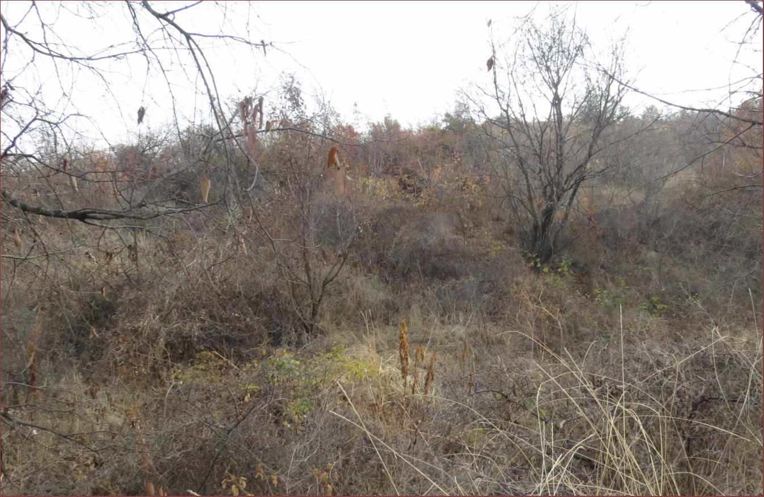

***Фигура 6. Изглед към растителността в ПИ 59032.25.30***

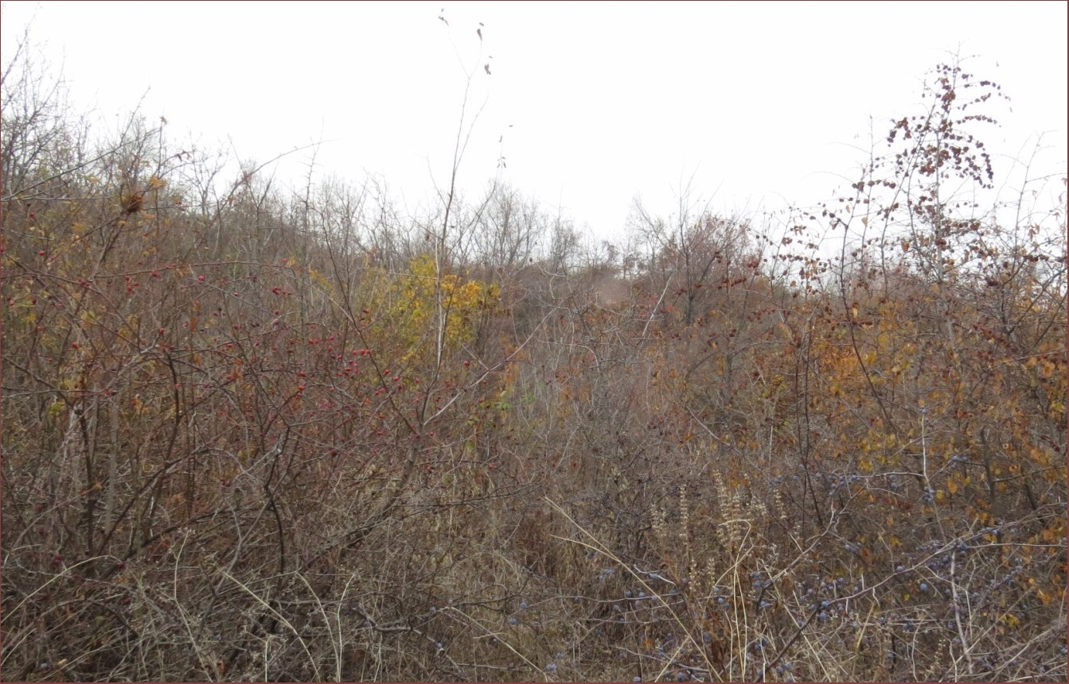

***Фигура 7. Изглед към растителността в ПИ 59032.25.30***

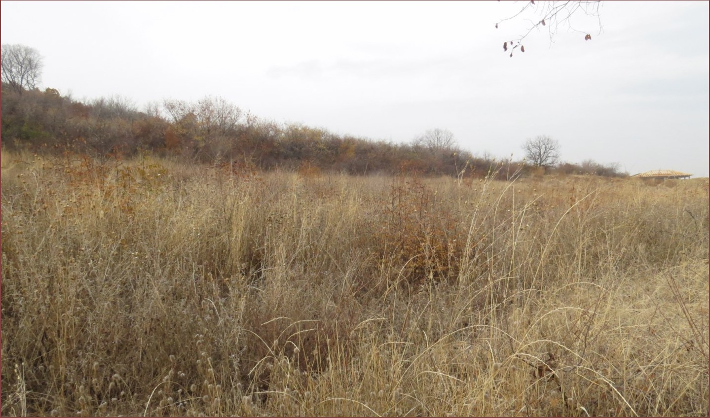

***Фигура 8. Изглед към съседни на ПИ 59032.25.30 изоставени земеделски земи***

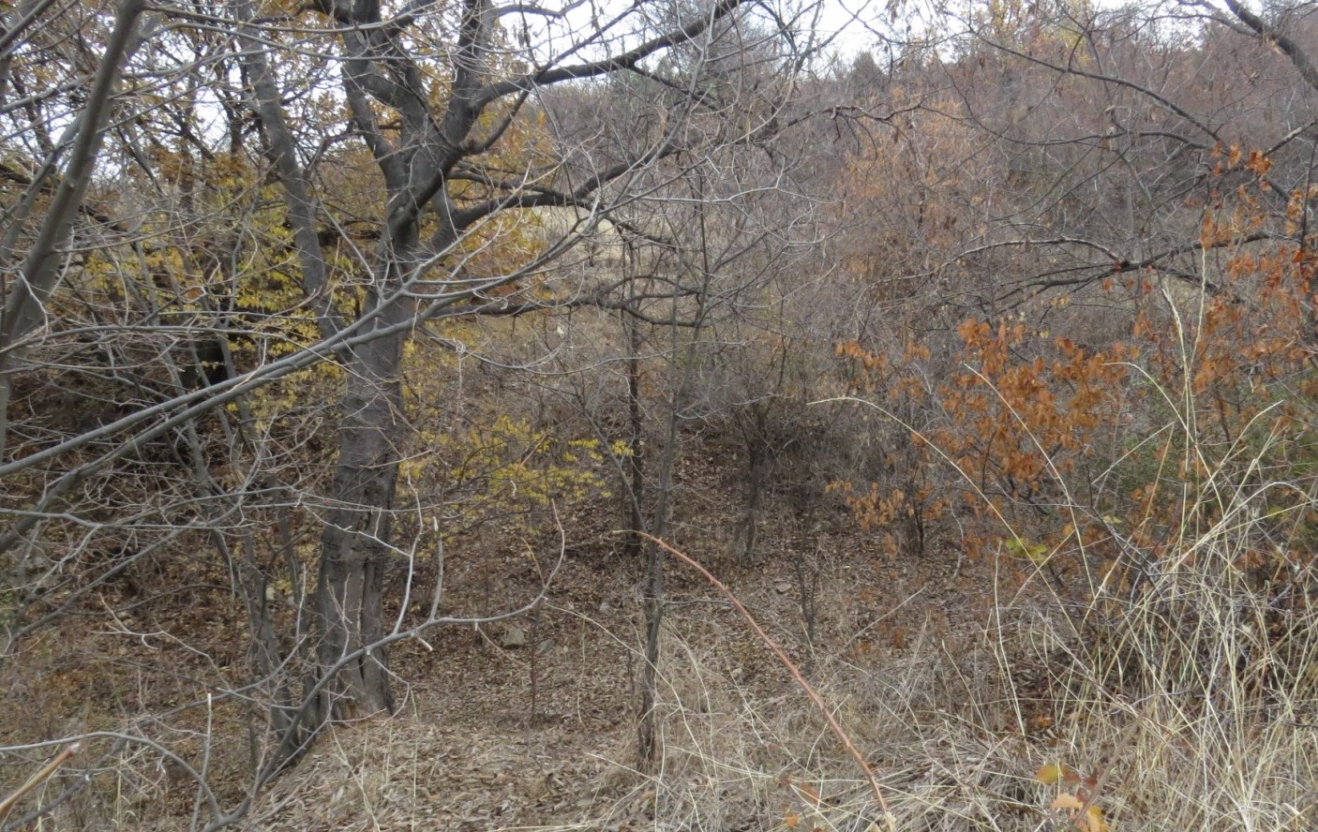

***Фигура 9. Изглед към широколистна гора източно от ПИ 59032.25.30***

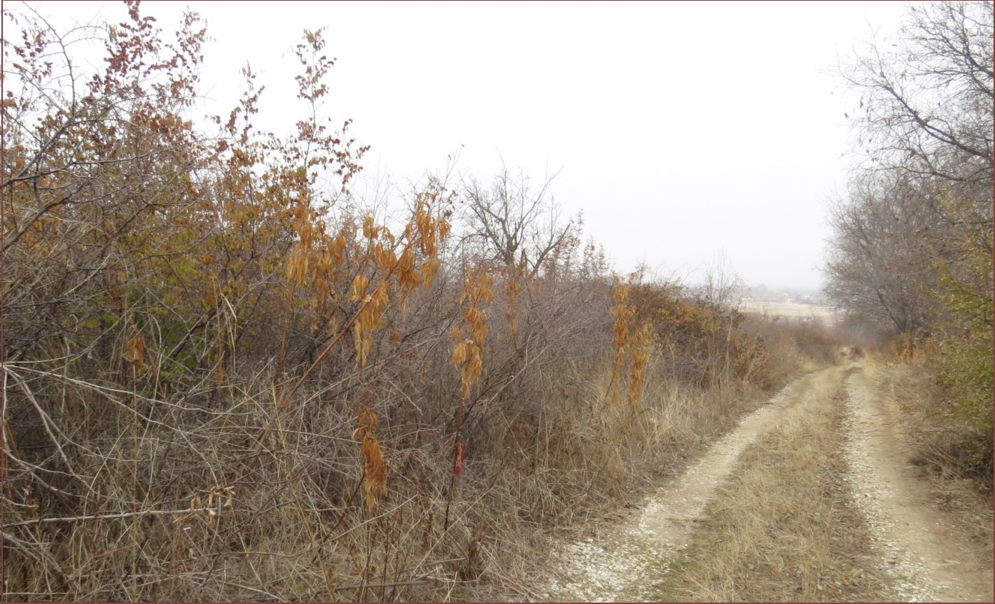

***Фигура 10. Изглед към селскостопански/горски път по източната граница на ПИ 59032.25.30***

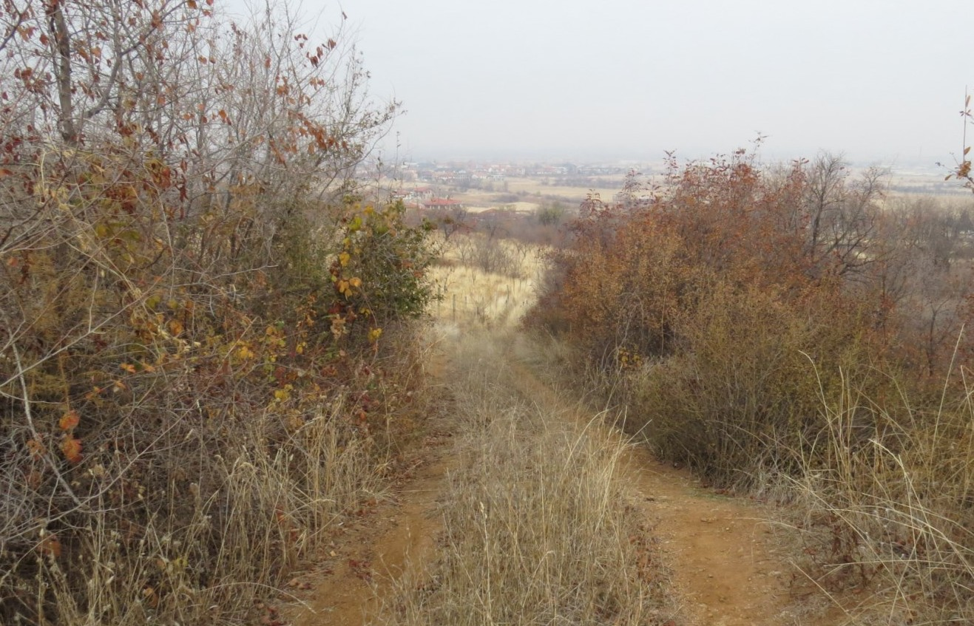

***Фигура 11. Изглед към селскостопански/горски път по западната граница на ПИ 59032.25.30***

## а) описание и анализ на въздействието на инвестиционното предложение върху типовете природни местообитания и видовете - предмет на опазване в защитена зона BG0001033 „Брестовица“

*Описание и анализ на въздействието на инвестиционното предложение върху типовете природни местообитания, предмет на опазване в защитената зона*

Съгласно пространствените данни изготвени по Проект "Картиране и определяне на природозащитното състояние на природни местообитания и видове - фаза I", в границите на ПИ 59032.25.30 не са налични природни местообитания предмет на опазване от ЗЗ BG0001033 „Брестовица“. Такива не бяха установени и при теренните посещения.

**5210 Храсталаци с Juniperus spp.**

Не се очаква въздействие върху местообитание 5210, поради териториална отдалеченост – най-близкият му полигон се намира на приблизително 750 м югозападно от площадката на ИП.

**Без въздействие (0).**

**6210 Полуестествени сухи тревни и храстови съобщества върху варовик (Festuco-Brometalia) (*важни местообитания на орхидеи)**

Не се очаква въздействие върху местообитание 6210, поради териториална отдалеченост – най-близкият му полигон се намира на приблизително 530 м югозападно от площадката на ИП.

**Без въздействие (0).**

**62A0 Източно субсредиземноморски сухи тревни съобщества**

Не се очаква въздействие върху местообитание 62A0, поради териториална отдалеченост – най-близкият му полигон се намира на приблизително 5,6 км югозападно от площадката на ИП.

**Без въздействие (0).**

**8210 Хазмофитна растителност по варовикови скални склонове**

Не се очаква въздействие върху местообитание 8210, поради териториална отдалеченост – единственият регистриран полигон в зоната се намира на приблизително 2,8 км южно от площадката на ИП.

**Без въздействие (0).**

**9150 Термофилни букови гори (CephalantheroFagion)**

Не се очаква въздействие върху местообитание 9150, поради териториална отдалеченост – единственият регистриран полигон в зоната се намира на приблизително 6,7 км югозападно от площадката на ИП.

**Без въздействие (0).**

**9170 Дъбово-габърови гори от типа GalioCarpinetum**

Не се очаква въздействие върху местообитание 9170, поради териториална отдалеченост – най-близкият му полигон се намира на приблизително 5,3 км югозападно от площадката на ИП.

**Без въздействие (0).**

**91AA* Източни гори от космат дъб**

Не се очаква въздействие върху местообитание 91AA*, поради териториална отдалеченост – най-близкият му полигон се намира на приблизително 50 м южно от площадката на ИП.

**Без въздействие (0).**

**91E0* Алувиални гори с Alnus glutinosa и Fraxinus excelsior (Alno-Pandion, Alnion incanae, Salicion albae)**

Не се очаква въздействие върху местообитание 91E0*, поради териториална отдалеченост – най-близкият му полигон се намира на приблизително 2,1 км югозападно от площадката на ИП.

**Без въздействие (0).**

**91M0 Балкано-панонски церово-горунови гори**

Не се очаква въздействие върху местообитание 91M0, поради териториална отдалеченост – най-близкият му полигон се намира на приблизително 750 м югоизточно от площадката на ИП.

**Без въздействие (0).**

**91Z0 Мизийски гори от сребролистна липа**

Не се очаква въздействие върху местообитание 91Z0, поради териториална отдалеченост – най-близкият му полигон се намира на приблизително 5,3 км запад-югозападно от площадката на ИП.

**Без въздействие (0).**

**92C0 Гори от Platanus orientalis**

Не се очаква въздействие върху местообитание 92C0, поради териториална отдалеченост – приблизително 1,4 км запад-югозападно от площадката на ИП.

**Без въздействие (0).**

*Описание и анализ на въздействието на инвестиционното предложение върху местообитанията на видовете, предмет на опазване в защитената зона*

**Бозайници (Mammalia)**

**Лалугер (*Spermophilus citellus*)**

**Оценка на популацията и местообитанията на вида в зоната**

В стандартния формуляр на защитената зона видът е представен като постоянен и много рядък, с две колонии. Общата оценка на зоната за съхранението му е „добра” (В), със „значима” представителност (С) на популациите му в нея, с добро съхранение (В) и без изолиране (С).

По време на проучванията по проект „Картиране и определяне на природозащитното състояние на природни местообитания и видове - фаза I“ (МОСВ 2013), в зоната са картирани седем потенциални местообитания, като в две от тях са установени колонии. Площта на потенциалните му местообитания е оценена на 286,6 ха: оптимални −14,9 ха и субоптимални − 271,7 ха.

Общата оценка за ПС на вида в зоната е: „***Благоприятно” състояние***.

**Оценка на популацията и местообитанията на вида на територията на ИП**

Според пространствените данни получени от МОСВ, на територията на ИП не са регистрирани индивиди на вида, като в нея се намират негови оптимални местообитания с площ от около 3,59 ха. Видът не е установен и при теренните посещения.

**Оценка на въздействията върху популацията и местообитанията на вида от реализирането на ИП**

***Загуба на местообитания***

Съгласно пространствените данни за разпространението на местообитанията на вида и обхвата на предвидените в ИП дейности се очаква засягане на оптималните му местообитания с площ от 3,59 ха, което е 24,09% от оптималните и 1,25% от общите потенциални в зоната, представляващи и 0,0006% от потенциалните в страната.

Европейският лалугер обитава открити необработваеми места покрити с ниска тревна растителност (ливади, пасища, сухи степи, покрайнините на обработваемите полета, покрай пътища и др.) (Пешев и др. 2004). Предпочита склонове с южно изложение, особено в планините.

От функционална гледна точка се разграничават следните типове местообитания (МОСВ, 2018):

* ***оптимални местообитания*** – достатъчни по размер местообитания, в които видът формира колонии с висока плътност. Това обикновено са добре използвани пасища, поддържани от човека местообитания като люцернови ниви, рядко добре и редовно окосени ливади;
* ***субоптимални местообитания*** – видът е рехаво разпространен с ниска плътност. Това са оптимални местообитания, но с частично влошени основни елементи, напр. недостатъчно ниска тревна растителност в места без достатъчна паша и коситба, изоставени ниви с подходяща растителност, ливади и др.
* ***рядко използвани местообитания*** – земи с висок процент на захрастяване, овощни градини, лозя, пясъчни дюни, голф игрища, временно заети обработваеми земи или покрайнини на обработваеми земи;
* ***междинни местообитания (stepping stones)*** – малки по размер местообитания, намиращи се между по-големи оптимални или субоптимални местообитания. Тези местообитания не предоставят условия за поддържане на самостоятелна жизнена популация, но предоставят възможност да просъществуват индивиди при миграция и разселване. Могат да бъдат най-различни по своя тип открити местообитания, и
* ***екологични коридори*** – най-често това са линейни, стъпаловидни (състоящи се от „междинни местообитания“) или ландшафтни коридори от подходящи местообитания за вида. Такива са: необработваемите площи около поречията на реките, покрай пътищата (черни и асфалтови); синорите покрай обработваемите площи, полезащитните пояси и необработваемата земя около тях и др.

Потенциалното находище е местообитание, за което няма данни дали е било обитавано в миналото и понастоящем и не се констатира наличие на лалугера, но условията в него са подходящи за обитаване от вида (МОСВ, 2013).

Най-висока пригодност за наличието на потенциално местообитание на лалугера имат пасища, мери, ливади, голини, дерета и оврази (МОСВ, 2013).

При теренните огледи на площта, в която се предвижда реализирането на ИП (ПИ 59032.25.30) се установи изключително гъста храстова растителна покрива със 100% покритие за по-голямата част от имота. За останалата част тя е около 70%. Малкото затревени места в северния край на имота са представени от високи и отново гъсти треви от сем. Житни (Poaceae).

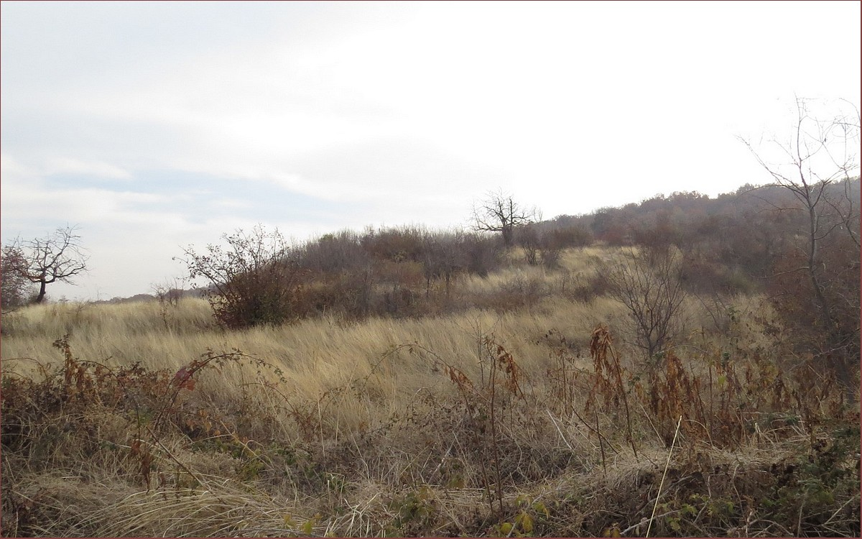

***Фигура 12. Изглед към малък гъсто затревен участък (на преден план) в северния край на ПИ 59032.25.30***

Описаните условия не отговарят на характеристиките на оптималните местообитания на вида, дори и на такива като рядко използвани.

Заключението ни за пригодността на местообитанието в ПИ 59032.25.30 за лалугера е за липса на такава, като препоръчваме този участък на полигона да отпадне от пространствените данни за зоната.

**Без въздействие (0).**

***Загуба на индивиди***

Съгласно наличната ни информация (данни на МОСВ, публикации и лични теренни наблюдения) в обхвата на ИП не са регистрирани лалугери или техни следи. Липсата на обитаване на разглежданата територия от вида и характера на ИП не предполагат загуба на индивиди.

**Без въздействие (0).**

***Безпокойство***

Съгласно наличната ни информация (данни на МОСВ, публикации и лични теренни наблюдения) в обхвата на ИП и близките околности не са регистрирани лалугери или техни следи. Липсата на обитаване на разглежданата територия и околностите ѝ от вида и характера на ИП не предполагат безпокойство на индивиди.

**Без въздействие (0).**

***Фрагментация на популацията и местообитанието***

Предвид установената липса на пригодност на местообитанията в имота за вида, както и отсъствието на индивиди или техни следи, не се очаква фрагментация на ниво ефективно заети или потенциални места за обитаване, както и популация.

**Без въздействие (0).**

**Кумулативно въздействие:**

Оценката за липса на потенциални местообитания и обитаване от лалугера на засегнатия имот не предполага кумулативно въздействие с други ИП/ППП, които засягат вида в зоната.

**Без въздействие (0).**

**Крайната оценка за въздействието от реализирането на ИП върху лалугера (*Spermophilus citellus*) в ЗЗ BG0001033 „Брестовица“ е за** **липса на такова, поради реално незасягане на обитавани и потенциални местообитания, както и на популации.**

**Видра (*Lutra lutra*)**

Местоположението и характерът на ИП не засягат местообитания и индивиди на видрата (*Lutra lutra*), поради териториална отдалеченост. Най-близкият полигон на потенциалните местообитания на вида е разположен на около 400 м източно от площадката на ИП.

**Без въздействие (0).**

**Влечуги (Reptilies)**

**Шипобедрена костенурка (*Testudo graeca*)**

**Оценка на популацията и местообитанията на вида в зоната**

В стандартния формуляр на защитената зона видът е оценен, като представен (P), без отбелязани находища. Общата оценка на зоната за опазването на вида и местообитанията му е „отлична” (А), като популацията му е със „значителна” представителност (С) в нея, с отлично съхранение (А), без изолиране (С).

По време на проучванията по проект „Картиране и определяне на природозащитното състояние на природни местообитания и видове - фаза I“ (МОСВ 2013) не са установени индивиди в зоната. По лични наблюдения сухоземни костенурки (без определяне на вида) в обхвата на защитената зона са наблюдавани в разредени дъбови гори по ридовете около селата Първенец и Храбрино. Площта на потенциалните местообитания е определена на 1987,94 ха, с преобладаване на слабо пригодните.

Общата оценка за ПС на вида в зоната е: „***Неблагоприятно-незадоволително” състояние***, поради липса на достатъчно информация за популацията в нея и голямата площ на слабо пригодни местообитания.

.

**Оценка на популацията и местообитанията на вида на територията на ИП**

Според пространствените данни получени от МОСВ, на територията на ИП не са регистрирани индивиди на вида, като в нея се намират само потенциалните му местообитания с площ от 0,0008 ха (8 м²). Видът не е установен и при посещенията.

Предвид наличното гъсто охрастяване на имота, местообитанията в него не са подходящи за вида. Шипобедрената костенурка обитава открити местности с тревна растителност, редки храсти и нискостеблени гори (Бисерков, В., 2007). В тази връзка невключването на по-голямата част от имота в полигон на местообитанието на вида по проект "Картиране и определяне на природозащитното състояние на природни местообитания и видове - фаза I” е правилно.

**Оценка на въздействията върху популацията и местообитанията на вида от реализирането на ИП**

***Загуба на местообитания***

Съгласно пространствените данни за разпространението на местообитанията на вида и обхвата на предвидените в ИП дейности се очаква засягане на потенциално подходящите му местообитания с площ от 0,0008 ха, което е 0,00004% от тези в зоната и още по-малко за цялата мрежа „Натура 2000” в страната.

Предвид установената на терен липса на пригодност на местообитанието за вида не предполагаме загуба на площи от подходящите места за обитаване на шипобедрената костенурка в зоната.

**Без въздействие (0).**

***Загуба на индивиди***

Местоположението и характерът на ИП, не предполагат загуба на индивиди. Не се засягат места с постоянно наличие на вида. При спазване на предложените в т. 6 мерки се ограничава възможността за засягане на евентуално налични индивиди.

**Без въздействие (0).**

***Безпокойство***

Засегнатата от ИП територия не поддържа местообитания, които да са ключови за съществуването на вида, поради което наличието му там би имало инцидентен характер, и не се очаква безпокойство, което да окаже влияние върху популацията на му в зоната.

**Без въздействие (0).**

***Фрагментация на популацията и местообитанието***

Съгласно пространствените данни от картирането по Натура 2000 имотът засяга съвсем малка периферна част от полигон на местообитанията на вида. Теренната оценка за липса на пригодност на местообитанията в имота не предполагат фрагментация на популацията и местата на обитаване на вида.

**Без въздействие (0).**

**Кумулативно въздействие:**

При реализирането на ИП не се очаква кумулативно въздействие, поради оценката за липса на засягане на местообитанията и популацията на вида в зоната.

**Без въздействие (0).**

**Крайната оценка за въздействието от реализирането на ИП върху шипобедрената костенурка (*Testudo graeca*) в ЗЗ BG0001033 „Брестовица“ е за** **липса на такова, поради реално незасягане на местообитанията и популацията на вида в зоната.**

**Шипоопашата костенурка (*Testudo hermanni*)**

**Оценка на популацията и местообитанията на вида в зоната**

В стандартния формуляр на защитената зона видът е оценен, като представен (P), без отбелязани находища. Общата оценка на зоната за опазването на вида и местообитанията му е „отлична” (А), като популацията му е със „значителна” представителност (С) в нея, с отлично съхранение (А), без изолиране (С).

По време на проучванията по проект „Картиране и определяне на природозащитното състояние на природни местообитания и видове - фаза I“ (МОСВ 2013) не са установени индивиди в зоната. По лични наблюдения сухоземни костенурки (без определяне на вида) в обхвата на защитената зона са наблюдавани в разредени дъбови гори по ридовете около селата Първенец и Храбрино. Площта на потенциалните местообитания е определена на 2520,37 ха, с преобладаване на слабо пригодните.

Общата оценка за ПС на вида в зоната е: „***Неблагоприятно-незадоволително” състояние***, поради липса на достатъчно информация за популацията в нея и голямата площ на слабо пригодни местообитания.

.

**Оценка на популацията и местообитанията на вида на територията на ИП**

Според пространствените данни получени от МОСВ, на територията на ИП не са регистрирани индивиди на вида, като в нея се намират само потенциалните му местообитания с площ от 0,015 ха (153 м²). Видът не е установен и при посещенията.

Предвид наличното гъсто охрастяване на имота, местообитанията в него не са подходящи за вида. Подобно на шипобедрената, шипоопашатата костенурка обитава местности с храсти и нискостеблени гори (Бисерков, В., 2007), като избягва гъстото охрастяване. В тази връзка невключването на по-голямата част от имота в полигон на местообитанието на вида по проект "Картиране и определяне на природозащитното състояние на природни местообитания и видове - фаза I” е правилно.

**Оценка на въздействията върху популацията и местообитанията на вида от реализирането на ИП**

***Загуба на местообитания***

Съгласно пространствените данни за разпространението на местообитанията на вида и обхвата на предвидените в ИП дейности се очаква засягане на потенциално подходящите му местообитания с площ от 0,015 ха, което е 0,0006% от тези в зоната и още по-малко за цялата мрежа „Натура 2000” в страната.

Предвид установената на терен липса на пригодност на местообитанието за вида не предполагаме загуба на площи от подходящите места за обитаване на шипоопашатата костенурка в зоната.

**Без въздействие (0).**

***Загуба на индивиди***

Местоположението и характерът на ИП, не предполагат загуба на индивиди. Не се засягат места с постоянно наличие на вида. При спазване на предложените в т. 6 мерки се ограничава възможността за засягане на евентуално налични индивиди.

**Без въздействие (0).**

***Безпокойство***

Засегнатата от ИП територия не поддържа местообитания, които да са ключови за съществуването на вида, поради което наличието му там би имало инцидентен характер, и не се очаква безпокойство, което да окаже влияние върху популацията на му в зоната.

**Без въздействие (0).**

***Фрагментация на популацията и местообитанието***

Съгласно пространствените данни от картирането по Натура 2000 имотът засяга съвсем малка периферна част от полигон на местообитанията на вида. Теренната оценка за липса на пригодност на местообитанията в имота не предполагат фрагментация на популацията и местата на обитаване на вида.

**Без въздействие (0).**

**Кумулативно въздействие:**

При реализирането на ИП не се очаква кумулативно въздействие, поради оценката за липса на засягане на местообитанията и популацията на вида в зоната.

**Без въздействие (0).**

**Крайната оценка за въздействието от реализирането на ИП върху шипоопашатата костенурка (*Testudo hermanni*) в ЗЗ BG0001033 „Брестовица“ е за** **липса на такова, поради реално незасягане на местообитанията и популацията на вида в зоната.**

**Обикновена блатна костенурка (*Emys orbicularis*)**

**Оценка на популацията и местообитанията на вида в зоната**

В стандартния формуляр на защитената зона видът е оценен, като представен (P), без отбелязани находища. Общата оценка на зоната за опазването на вида и местообитанията му е „добра” (В), като популацията му е със „значителна” представителност (С) в нея, с отлично съхранение (А), без изолиране (С).

По време на проучванията по проект „Картиране и определяне на природозащитното състояние на природни местообитания и видове - фаза I“ (МОСВ 2013) не са установени индивиди в зоната. Площта на потенциалните местообитания е определена на 901,63 ха, с преобладаване на слабо пригодните.

Общата оценка за ПС на вида в зоната е: „***Неблагоприятно-незадоволително” състояние***, поради липса на достатъчно информация за популацията в нея и голямата площ на слабо пригодни местообитания.

.

**Оценка на популацията и местообитанията на вида на територията на ИП**

Според пространствените данни получени от МОСВ, на територията на ИП не са регистрирани индивиди на вида, като в нея се намират само потенциалните му местообитания с площ от 0,227 ха. Видът не е установен и при посещенията.

Предвид наличното гъсто охрастяване и липсата на водоеми в имота и близката му околност, местообитанията в него не са подходящи за вида. Обикновената блатна костенурка обитава блата, мочури, язовири, рибарници, напоителни канали, средните и долните течения на реките, като не се отдалечава далече от тези места, особено ако околния терен е засушен (Бисерков, В., 2007). В тази връзка заключението ни за пригодността на местообитанието в ПИ 59032.25.30 за вида е за липса на такава, като препоръчваме този участък на полигона да отпадне от пространствените данни за зоната.

**Оценка на въздействията върху популацията и местообитанията на вида от реализирането на ИП**

***Загуба на местообитания***

Съгласно пространствените данни за разпространението на местообитанията на вида и обхвата на предвидените в ИП дейности се очаква засягане на потенциално подходящите му местообитания с площ от 0,227 ха, което е 0,03% от тези в зоната и още по-малко за цялата мрежа „Натура 2000” в страната.

Предвид установената на терен липса на пригодност на местообитанието за вида не предполагаме загуба на площи от подходящите места за обитаване на обикновената блатна костенурка в зоната.

**Без въздействие (0).**

***Загуба на индивиди***

Местоположението и характерът на ИП, не предполагат загуба на индивиди. Не се засягат места с постоянно наличие на вида. При спазване на предложените в т. 6 мерки се ограничава възможността за засягане на евентуално налични индивиди.

**Без въздействие (0).**

***Безпокойство***

Засегнатата от ИП територия не поддържа местообитания, които да са ключови за съществуването на вида, поради което наличието му там би имало инцидентен характер, и не се очаква безпокойство, което да окаже влияние върху популацията на му в зоната.

**Без въздействие (0).**

***Фрагментация на популацията и местообитанието***

Съгласно пространствените данни от картирането по Натура 2000 имотът засяга периферна част от полигон на местообитанията на вида. Теренната оценка за липса на пригодност на местообитанията в имота не предполагат фрагментация на популацията и местата на обитаване на вида.

**Без въздействие (0).**

**Кумулативно въздействие:**

При реализирането на ИП не се очаква кумулативно въздействие, поради оценката за липса на засягане на местообитанията и популацията на вида в зоната.

**Без въздействие (0).**

**Крайната оценка за въздействието от реализирането на ИП върху обикновената блатна костенурка (*Emys orbicularis*) в ЗЗ BG0001033 „Брестовица“ е за** **липса на такова, поради реално незасягане на местообитанията и популацията на вида в зоната.**

**Пъстър смок (*Elaphe sauromates*)**

**Оценка на популацията и местообитанията на вида в зоната**

В стандартния формуляр на защитената зона видът е оценен, като представен (Р), без данни за брой находища. Общата оценка на зоната за опазването на вида и местообитанията му е „добра” (В), като популацията му е със „значителна” представителност (С) в нея, с отлично съхранение (А), неизолирана, но на границата на ареала (B).

По време на проучванията по проект „Картиране и определяне на природозащитното състояние на природни местообитания и видове - фаза I“ (МОСВ 2013), видът не е установен в зоната. Площта на потенциалните местообитания е определена на 1470,25 ха.

Общата оценка за ПС на вида в зоната е: „***Неблагоприятно-незадоволително” състояние***, поради липса на достатъчно информация за популацията в нея и голямата площ на слабо пригодни местообитания.

.

**Оценка на популацията и местообитанията на вида на територията на ИП**

Според пространствените данни получени от МОСВ, на територията на ИП не са регистрирани индивиди на вида, като в нея се намират само потенциалните му местообитания с цялата площ на имота от 0,487 ха. Видът или негови следи не са установени и при посещенията. Природните характеристики в имота показват пригодност на местообитанията в него за вида.

**Оценка на въздействията върху популацията и местообитанията на вида от реализирането на ИП**

***Загуба на местообитания***

Съгласно пространствените данни за разпространението на местообитанията на вида и обхвата на предвидените в ИП дейности се очаква засягане на потенциално подходящите му местообитания с площ от 0,487 ха, което е 0,03% от тези в зоната и още по-малко за цялата мрежа „Натура 2000” в страната.

Въздействието ще е ***непряко, дългоотрайно, постоянно, кумулативно*** (с други дейности, които имат сходно въздействие в района)***, отрицателно, частично обратимо, без комплексност.***

**Обща оценка за загубата на местообитания на вида:** **Минимално въздействие с ниска обща стойност (3)**,поради реализирана промяна (стойност 3), засягане на малка площ (под 10%) (стойност 0) и слабо влошаване (< 1% за 10 години) (стойност 0).

***Загуба на индивиди***

Местоположението и характерът на ИП, не предполагат загуба на индивиди. Не се засягат места с постоянно наличие на вида. При спазване на предложените в т. 6 мерки се ограничава възможността за засягане на евентуално налични индивиди.

**Без въздействие (0).**

***Безпокойство***

Местоположението и характерът на ИП, не предполагат безпокойство на индивиди. Не се засягат места с постоянно наличие на вида (липсват регистрации), поради което наличието му там би имало инцидентен характер, и не се очаква безпокойство, което да окаже влияние върху популацията му в зоната.

**Без въздействие (0).**

***Фрагментация на популацията и местообитанието***

Засягането на периферен уачстък от голям полигон на потенциалните местообитания на вида и характерът на ИП не предполагат фрагментация на популацията и местата му на обитаване.

**Без въздействие (0).**

**Кумулативно въздействие:**

При реализирането на ИП се очаква кумулативно намаляване на терените предоставящи потенциално местообитание на вида с площ от 0,487 ха, което е 0,03% от тези в зоната.

**Обща оценка за кумулативното въздействие върху вида:** **Минимално въздействие с ниска обща стойност (3)**,поради реализирана промяна (стойност 3), засягане на малка площ (под 10%) (стойност 0) и слабо влошаване (< 1% за 10 години) (стойност 0).

**Крайната оценка за въздействието от реализирането на ИП върху пъстрия смок (*Elaphe sauromates*) в ЗЗ BG0001033 „Брестовица“ е за** **минимално такова, с ниска обща стойност (3), поради реализирана промяна (стойност 3), засягане на малка площ (под 10%) (стойност 0) и слабо влошаване (< 1% за 10 години) (стойност 0), свързани единствено с намаляване площта на потенциалните местообитания.**

**Земноводни (Amphibians)**

**Голям гребенест тритон (*Triturus karelinii*)**

**Оценка на популацията и местообитанията на вида в зоната**

В стандартния формуляр на защитената зона видът е оценен, като представен (P), без отбелязани находища. Общата оценка на зоната за опазването на вида и местообитанията му е „добра” (В), като популацията му е със „значителна” представителност (С) в нея, с отлично съхранение (А), без изолиране (С).

По време на проучванията по проект „Картиране и определяне на природозащитното състояние на природни местообитания и видове - фаза I“ (МОСВ 2013) не са установени индивиди в зоната. Площта на потенциалните местообитания е определена на 1371,94 ха, с преобладаване на слабо пригодните.

Общата оценка за ПС на вида в зоната е: „***Неблагоприятно-незадоволително” състояние***, поради липса на достатъчно информация за популацията в нея и голямата площ на слабо пригодни местообитания.

.

**Оценка на популацията и местообитанията на вида на територията на ИП**

Според пространствените данни получени от МОСВ, на територията на ИП не са регистрирани индивиди на вида, като в нея се намират само потенциалните му местообитания с площ от 0,433 ха. Видът не е установен и при посещенията.

Предвид наличното гъсто охрастяване и липсата на водоеми в имота и близката му околност, местообитанията в него не са подходящи за вида. Големият гребенест тритон обитава застояли, обрасли с водна растителност водоеми и техните околности (Бисерков, В., 2007). В тази връзка заключението ни за пригодността на местообитанието в ПИ 59032.25.30 за вида е за липса на такава, като препоръчваме този участък на полигона да отпадне от пространствените данни за зоната.

**Оценка на въздействията върху популацията и местообитанията на вида от реализирането на ИП**

***Загуба на местообитания***

Съгласно пространствените данни за разпространението на местообитанията на вида и обхвата на предвидените в ИП дейности се очаква засягане на потенциално подходящите му местообитания с площ от 0,433 ха, което е 0,03% от тези в зоната и още по-малко за цялата мрежа „Натура 2000” в страната.

Предвид установената на терен липса на пригодност на местообитанието за вида не предполагаме загуба на площи от подходящите места за обитаване на обикновената блатна костенурка в зоната.

**Без въздействие (0).**

***Загуба на индивиди***

Местоположението и характерът на ИП, не предполагат загуба на индивиди. Не се засягат места с постоянно наличие на вида.

**Без въздействие (0).**

***Безпокойство***

Засегнатата от ИП територия не поддържа местообитания, които да са ключови за съществуването на вида, поради което наличието му там би имало инцидентен характер, и не се очаква безпокойство, което да окаже влияние върху популацията на му в зоната.

**Без въздействие (0).**

***Фрагментация на популацията и местообитанието***

Съгласно пространствените данни от картирането по Натура 2000 имотът засяга периферна част от полигон на местообитанията на вида. Теренната оценка за липса на пригодност на местообитанията в имота не предполагат фрагментация на популацията и местата на обитаване на вида.

**Без въздействие (0).**

**Кумулативно въздействие:**

При реализирането на ИП не се очаква кумулативно въздействие, поради оценката за липса на засягане на местообитанията и популацията на вида в зоната.

**Без въздействие (0).**

**Крайната оценка за въздействието от реализирането на ИП върху големия гребенест тритон (*Triturus karelinii*) в ЗЗ BG0001033 „Брестовица“ е за** **липса на такова, поради реално незасягане на местообитанията и популацията на вида в зоната.**

**Жълтокоремна бумка (*Bombina variegata*)**

**Оценка на популацията и местообитанията на вида в зоната**

В стандартния формуляр на защитената зона видът е оценен, като представен (P), без отбелязани находища. Общата оценка на зоната за опазването на вида и местообитанията му е „отлична” (А), като популацията му е със „значителна” представителност (С) в нея, с отлично съхранение (А), без изолиране (С).

По време на проучванията по проект „Картиране и определяне на природозащитното състояние на природни местообитания и видове - фаза I“ (МОСВ 2013) не са установени индивиди в зоната. Площта на потенциалните местообитания е определена на 1964,33 ха, с преобладаване на слабо пригодните.

Общата оценка за ПС на вида в зоната е: „***Неблагоприятно-незадоволително” състояние***, поради липса на достатъчно информация за популацията в нея и голямата площ на слабо пригодни местообитания.

.

**Оценка на популацията и местообитанията на вида на територията на ИП**

Според пространствените данни получени от МОСВ, на територията на ИП не са регистрирани индивиди на вида, като в нея се намират само потенциалните му местообитания с площ от 0,035 ха (346 м²). Видът не е установен и при посещенията.

Предвид наличното гъсто охрастяване и липсата на водоеми в имота и близката му околност, местообитанията в него не са подходящи за вида. Жълтокоремната бумка обитава потоци, реки, канали, езера и др. (Бисерков, В., 2007). В тази връзка заключението ни за пригодността на местообитанието в ПИ 59032.25.30 за вида е за липса на такава, като препоръчваме този участък на полигона да отпадне от пространствените данни за зоната.

**Оценка на въздействията върху популацията и местообитанията на вида от реализирането на ИП**

***Загуба на местообитания***

Съгласно пространствените данни за разпространението на местообитанията на вида и обхвата на предвидените в ИП дейности се очаква засягане на потенциално подходящите му местообитания с площ от 0,035 ха, което е 0,002% от тези в зоната и още по-малко за цялата мрежа „Натура 2000” в страната.

Предвид установената на терен липса на пригодност на местообитанието за вида не предполагаме загуба на площи от подходящите места за обитаване на обикновената блатна костенурка в зоната.

**Без въздействие (0).**

***Загуба на индивиди***

Местоположението и характерът на ИП, не предполагат загуба на индивиди. Не се засягат места с постоянно наличие на вида.

**Без въздействие (0).**

***Безпокойство***

Засегнатата от ИП територия не поддържа местообитания, които да са ключови за съществуването на вида, поради което наличието му там би имало инцидентен характер, и не се очаква безпокойство, което да окаже влияние върху популацията на му в зоната.

**Без въздействие (0).**

***Фрагментация на популацията и местообитанието***

Съгласно пространствените данни от картирането по Натура 2000 имотът засяга периферни части от два полигона на местообитанията на вида. Теренната оценка за липса на пригодност на местообитанията в имота не предполагат фрагментация на популацията и местата на обитаване на вида.

**Без въздействие (0).**

**Кумулативно въздействие:**

При реализирането на ИП не се очаква кумулативно въздействие, поради оценката за липса на засягане на местообитанията и популацията на вида в зоната.

**Без въздействие (0).**

**Крайната оценка за въздействието от реализирането на ИП върху големия жълтокоремната бумка (*Bombina variegata*) в ЗЗ BG0001033 „Брестовица“ е за** **липса на такова, поради реално незасягане на местообитанията и популацията на вида в зоната.**

**Риби (Fish)**

**Маришка мряна (*Barbus cyclolepis*)**

Местоположението и характерът на ИП не засягат местообитания и индивиди на маришката мряна (*Barbus cyclolepis*), поради териториална отдалеченост. Най-близките полигони на потенциалните местообитания на вида са разположени на около 650 м югоизточно от площадката на ИП.

**Без въздействие (0).**

**Обикновен щипок (*Cobitis taenia*)**

Местоположението и характерът на ИП не засягат местообитания и индивиди на обикновения щипок (*Cobitis taenia*), поради териториална отдалеченост. Най-близките полигони на потенциалните местообитания на вида са разположени на около 40 м източно от площадката на ИП. Посочените полигони не представляват потенциални местообитания на обикновения щипок, поради липсата на водоеми в тях.

**Без въздействие (0).**

**Безгръбначни (Invertebrates)**

**\*Ручеен рак (*Austropotamobius torrentium*)**

Местоположението и характерът на ИП не засягат местообитания и индивиди на ручейния рак (*Austropotamobius torrentium*), поради териториална отдалеченост. Най-близките полигони на потенциалните местообитания на вида са разположени на около 650 м югоизточно от площадката на ИП.

**Без въздействие (0).**

**Бръмбар рогач (*Lucanus cervus*)**

Местоположението и характерът на ИП не засягат местообитания и индивиди на бръмбара рогач (*Lucanus cervus*), поради териториална отдалеченост. Най-близките полигони на потенциалните местообитания на вида са разположени на около 75 м юг-югоизточно от площадката на ИП.

**Без въздействие (0).**

**\*Алпийска розалия (Rosalia alpina)**

Местоположението и характерът на ИП не засягат местообитания и индивиди на *алпийската розалия (*Rosalia alpina*), поради териториална отдалеченост. Най-близките полигони на потенциалните местообитания на вида са разположени на около 1,9 км южно от площадката на ИП.

**Без въздействие (0).**

**Обикновен сечко (*Cerambyx cerdo*)**

Местоположението и характерът на ИП не засягат местообитания и индивиди на обикновения сечко (*Cerambyx cerdo*), поради териториална отдалеченост. Най-близките полигони на потенциалните местообитания на вида са разположени на около 65 м юг-югоизточно от площадката на ИП.

**Без въздействие (0).**

**Буков сечко (*Morimus funereus*)**

Местоположението и характерът на ИП не засягат местообитания и индивиди на буковия сечко (*Morimus funereus*), поради териториална отдалеченост. Най-близките полигони на потенциалните местообитания на вида са разположени на около 40 м южно от площадката на ИП.

**Без въздействие (0).**

**\*Четириточкова меча пеперуда (*Euplagia quadripunctaria*)**

Местоположението и характерът на ИП не засягат местообитания и индивиди на *четириточковата меча пеперуда (*Euplagia quadripunctaria*), поради териториална отдалеченост. Най-близките полигони на потенциалните местообитания на вида са разположени на около 10 м източно от площадката на ИП.

**Без въздействие (0).**

**Лицена (*Lycaena dispar*)**

Местоположението и характерът на ИП не засягат местообитания и индивиди на лицената (*Lycaena dispar*), поради териториална отдалеченост. Най-близките полигони на потенциалните местообитания на вида са разположени на около 10 м източно от площадката на ИП.

**Без въздействие (0).**

**\*Бисерна мида (*Unio crassus*)**

Местоположението и характерът на ИП не засягат местообитания и индивиди на ⃰ бисерната мида *(Unio crassus)*, поради териториална отдалеченост. Най-близките полигони на потенциалните местообитания на вида са разположени на около 640 м югоизточно от площадката на ИП.

**Без въздействие (0).**

В таблицата по-долу е обобщена информацията за количествената оценка на очакваните въздействия от реализирането на ИП. Предвид направения дотук анализ се очаква единствено неголямо реално отнемане на площи от потенциалното местообитания на един животински вид, предмет на опазване от ЗЗ − пъстрия смок (*Elaphe sauromates*).

***Таблица 5. Обобщена оценка за очакваните въздействия върху предмета на опазване на ЗЗ BG0001033 „Брестовица“***

|  |  |  |  |  |  |  |  |
| --- | --- | --- | --- | --- | --- | --- | --- |
| **Вид** | **Местообитания** | **Очаквани въздействия от ИП** | | | | | **Обща оценка на въздействието** |
| **Засягане на местообитания** | | | **Бележки** | |
| **Картиране, МОСВ 2013 г., (ха/% от ЗЗ)** | **Реално състояние, (ха/% от ЗЗ)** | |
| ***Не се очаква засягане на природни местообитания, поради отдалечеността им от територията на ИП*** | | | | | | | |
| ***Бозайници (Mammalia)*** | | | | | | | |
| Лалугер (*Spermophilus citellus*) | Потенциални | 3,59 ха/1,25% | 0 | | Местообитанията в територията на ИП не отговарят на изискванията на вида. Не се очаква засягане на популацията. | | **Без въздействие (0)** |
| Видра (*Lutra lutra*) | - | 0 | 0 | | Отдалеченост на местообитанията на вида от територията на ИП. Не се очаква засягане на популацията. | | **Без въздействие (0)** |
| ***Клас Влечуги (Reptilia)*** | | | | | | | |
| Шипобедрена костенурка (*Testudo graeca*) | Потенциални | 0,0008 ха/0,00004% | 0 | | Местообитанията в територията на ИП не отговарят на изискванията на вида. Не се очаква засягане на популацията. | | **Без въздействие (0)** |
| Шипоопашата костенурка (*Testudo hermanni*) | Потенциални | 0,015 ха/0,0006% | 0 | | Местообитанията в територията на ИП не отговарят на изискванията на вида. Не се очаква засягане на популацията. | | **Без въздействие (0)** |
| Обикновена блатна костенурка (*Emys orbicularis*) | Потенциални | 0,227 ха/0,03% | 0 | | Местообитанията в територията на ИП не отговарят на изискванията на вида. Не се очаква засягане на популацията. | | **Без въздействие (0)** |
| Пъстър смок (*Elaphe sauromates*) | Потенциални | 0,487 ха/0,03 | 0,487 ха/0,03 | | Местообитанията в територията на ИП отговарят на изискванията на вида. Не се очаква засягане на популацията. | | **Незначително въздействие (стойност 3)** |
| ***Клас Земноводни (Amphibia)*** | | | | | | | |
| Голям гребенест тритон (*Triturus karelinii*) | Потенциални | 0,433 ха/0,03% | 0 | | Местообитанията в територията на ИП не отговарят на изискванията на вида. Не се очаква засягане на популацията. | | **Без въздействие (0)** |
| Жълтокоремна бумка (*Bombina variegata*) | Потенциални | 0,035 ха/0,002% | 0 | | Местообитанията в територията на ИП не отговарят на изискванията на вида. Не се очаква засягане на популацията. | | **Без въздействие (0)** |
| ***Надклас Риби (Pisces)*** | | | | | | | |
| Маришка мряна (*Barbus cyclolepis*) | - | 0 | | 0 | Отдалеченост на местообитанията на вида от територията на ИП. Не се очаква засягане на популацията. | | **Без въздействие (0)** |
| Обикновен щипок (*Cobitis taenia*) | - | 0 | | 0 | Отдалеченост на местообитанията на вида от територията на ИП. Не се очаква засягане на популацията. | | **Без въздействие (0)** |
| ***Безгръбначни (Invertebrates)*** | | | | | | | |
| *Ручеен рак (*Austropotamobius torrentium*) | - | 0 | | 0 | | Отдалеченост на местообитанията на вида от територията на ИП. Не се очаква засягане на популацията. | **Без въздействие (0)** |
| Бръмбар рогач (*Lucanus cervus*) | - | 0 | | 0 | | Отдалеченост на местообитанията на вида от територията на ИП. Не се очаква засягане на популацията. | **Без въздействие (0)** |
| *Алпийска розалия (*Rosalia alpina*) | - | 0 | | 0 | | Отдалеченост на местообитанията на вида от територията на ИП. Не се очаква засягане на популацията. | **Без въздействие (0)** |
| Обикновен сечко (*Cerambyx cerdo*) | - | 0 | | 0 | | Отдалеченост на местообитанията на вида от територията на ИП. Не се очаква засягане на популацията. | **Без въздействие (0)** |
| Буков сечко (*Morimus funereus*) | - | 0 | | 0 | | Отдалеченост на местообитанията на вида от територията на ИП. Не се очаква засягане на популацията. | **Без въздействие (0)** |
| *Четириточкова меча пеперуда (*Euplagia quadripunctaria*) | - | 0 | | 0 | | Отдалеченост на местообитанията на вида от територията на ИП. Не се очаква засягане на популацията. | **Без въздействие (0)** |
| Лицена *(Lycaena dispar)* | - | 0 | | 0 | | Отдалеченост на местообитанията на вида от територията на ИП. Не се очаква засягане на популацията. | **Без въздействие (0)** |
| *Бисерна мида (*Unio crassus*) | - | 0 | | 0 | | Отдалеченост на местообитанията на вида от територията на ИП. Не се очаква засягане на популацията. | **Без въздействие (0)** |

## б) описание и анализ на въздействието на инвестиционното предложение върху целостта на защитена зона BG0001033 „Брестовица“ с оглед на нейната структура, функции и природозащитни цели (загуба на местообитания, фрагментация, обезпокояване на видове, нарушаване на видовия състав, химически, хидроложки и геоложки промени и др.), както по време на реализацията, така и при експлоатацията на инвестиционното предложение

**Засегната площ**

Предвижда се, инвестиционното предложение да се реализира в имот с площ 4870 м² (0,487 ха). Засегнатата площ представлява 0,02% от площта на зоната, поради което въздействието върху нейната цялост се оценява, като **незначително**.

**Кумулативен ефект**

На база наличната ни информация на територията на цялата ЗЗ BG0001033 „Брестовица“ са одобрени ИП, планове и програми с обща площ 8,076 ха, които имат за цел урбанизация, застрояване и извършване на трайни промени на територията на имотите, което представлява 0,3 % от площта на защитената зона. Чрез реализирането на настоящото ИП тази площ ще се увеличи с 0,487 ха (0,02% от площта на зоната), поради което въпреки наличието на подобни обекти кумулативния ефект се оценява, като **незначителен**.

***Въздействие на ИП върху функциите и природозащитните цели на защитена зона BG0001033 „Брестовица“***

**Загуба и промяна на местообитания**

***Природни местообитания***

Не се очаква засягане на природните местообитания, предмет на опазване от зоната, поради териториалната им отдалеченост от местоположението на ИП. Характерът на дейностите също не предполага засягането им.

***Местообитания на видове***

Съгласно получените от МОСВ пространствени данни (.shp файлове), се очаква въздействие върху местообитанията на 7 животински вида, предмет на опазване от защитената зона, със следните стойности:

− **Лалугер (*Spermophilus citellus*)**. Отнемане на ***потенциални местообитания*** с площ 3,59 ха, представляващи 1,25% от местообитанията в защитената зона и значително по-малко от мрежата Натура 2000 в страната;

−  **Шипобедрена костенурка (*Testudo graeca*)**. Отнемане на ***потенциални местообитания*** с площ 0,0008 ха, представляващи 0,00004% от местообитанията в защитената зона и значително по-малко от мрежата Натура 2000 в страната;

− **Шипоопашата костенурка (*Testudo hermanni*)**. Отнемане на ***потенциални местообитания*** с площ 0,015 ха, представляващи 0,0006% от местообитанията в защитената зона и значително по-малко от мрежата Натура 2000 в страната;

−  **Обикновена блатна костенурка (*Emys orbicularis*)**. Отнемане на ***потенциални местообитания*** с площ 0,227 ха, представляващи 0,03% от местообитанията в защитената зона и значително по-малко от мрежата Натура 2000 в страната;

− **Пъстър смок (*Elaphe sauromates*)**. Отнемане на ***потенциални местообитания*** с площ 0,487 ха, представляващи 0,03% от местообитанията в защитената зона и значително по-малко от мрежата Натура 2000 в страната;

− **Голям гребенест тритон (*Triturus karelinii*)**. Отнемане на ***потенциални местообитания*** с площ 0,433 ха, представляващи 0,03% от местообитанията в защитената зона и значително по-малко от мрежата Натура 2000 в страната;

− **Жълтокоремна бумка (*Bombina variegata*)**. Отнемане на ***потенциални местообитания*** с площ 0,035 ха, представляващи 0,002% от местообитанията в защитената зона и значително по-малко от мрежата Натура 2000 в страната.

При теренните посещения на имота се установи пригодност на местообитанията в него само за пъстрия смок (*Elaphe sauromates*), пради гъстото охрастяване, което не е подходящо за лалугера и двете сухоземни костенурки и липсата на водоеми/влажни зони, от които имат нужда обикновената блатна костенурка, големия гребенест тритон и жълтокоремната бумка.

Очаква се загубата на потенциалните местообитания на пъстрия смок да се осъществи само по време на строителните дейности.

Въздействието се оценява, като ***пряко, краткотрайно, с продължителен ефект, кумулативно*** (с други дейности, които имат сходно въздействие в района)***, отрицателно, необратимо***, ***без******комплексност, локално*** и ***незначително.***

**Загуба на индивиди и безпокойство**

В засегнатата от ИП територия не са регистрирани индивиди, дори и от безгръбначните, както при проучвателните дейности за картирането по Натура 2000, така и при теренните ни посещения, поради което теренът не представлява ефективно заето място за нито един от видовете предмет на опазване от зоната, и не се предполага загуба и безпокойство на техни популации.

**Фрагментация**

Всички засегнати полигони на местообитания съгласно картирането на МОСВ, 2013 г. представляват периферни участъци, поради което не се очаква фрагментиране на площи и популации с отделянето им от основните им части. Предвид местоположението и обхвата на ИП, дейностите предвидени в него не предвиждат изграждане на структури, които да имат бариерен ефект върху животинските видове. Територията на ИП представлява част от терени със сходни местообитания в околността, поради което засягането ѝ не би довело до фрагментирането им.

**Инвазивни чужди видове**

Реализирането на ИП не предполага разпространение на инвазивни чужди видове. При евентуално бъдещо използване на допълнително озеленяване се препоръчва използването на местни растителни видове.

**Химически, хидроложки и геоложки промени:**

Реализирането на ИП не предполага появата на въздействия, които да осъществят химически, хидроложки или геоложки промени в района.

**Цели за обявяване на зоната**

− *Опазване и поддържане на типовете природни местообитания, посочени в таблица 2, местообитанията на посочените в таблица 3 видове, техните популации и разпространение в границите на зоната, за постигане и поддържане на благоприятното им природозащитно състояние в съответните биогеографски региони*

Реализирането на ИП не засяга природни местообитания, а реално само минимална площ от местообитанието на пъстрия смок (*Elaphe sauromates*). При това засягане няма да бъде намален ареала му, което не предполага и промяна в природозащитното му състояние в зоната. Въпреки оцененото отнемане на местообитанието, в зоната са налични достатъчно площи от него, които да осигурят жизнеспособност на популацията на вида.

*− Подобряване на структурата и функциите на природни местообитания с кодове 6210 (* важни местообитания на орхидеи), 62А0, 91Е0*, 91М0, 91Z0 и 92C0*

Реализирането на ИП не засяга природни местообитания.

− *Подобряване на местообитанията на видовете голям гребенест тритон (Triturus karelinii), шипоопашата костенурка (Testudo hermanni), шипобедрена костенурка (Testudo graeca) и обикновена блатна костенурка (Emys orbicularis)*

Реализирането на ИП не засяга реални потенциални или ефективно заети местообитания на големия гребенест тритон *(Triturus karelinii),* шипоопашатата костенурка *(Testudo hermanni),* шипобедрената костенурка *(Testudo graeca)* и обикновената блатна костенурка *(Emys orbicularis)*.

− *При необходимост подобряване на състоянието или възстановяване на типове природни местообитания, посочени в таблица 2, местообитания на посочени в таблица* 3 *видове и техни популации*

Към момента не са ни известни дейности в района на ИП, свързани с подобряване на състоянието или възстановяване на типове природни местообитания и местообитания на видове, предмет на опазване от зоната.

**Предвид минималната засегната площ и сила на въздействие не предполагаме промяна във функциите и природозащитните цели на защитена зона BG0001033 „Брестовица“ от реализирането на ИП. Въздействието от реализирането на ИП върху зоната и елементите ѝ се оценява на незначително.**

# 6. Предложения за смекчаващи мерки, предвидени за предотвратяване, намаляване и възможно отстраняване на неблагоприятните въздействия от осъществяване на инвестиционното предложение върху защитена зона BG0001033 „Брестовица“ и определяне на степента им на въздействие върху предмета на опазване на защитената зона, в резултат на прилагането на предложените смекчаващи мерки

За намаляване на въздействието от реализирането на ИП върху засегнатата защитена зона и предмета на опазването ѝ се предлагат смекчаващи мерки, както в началния етап, така и по време на експлоатацията.

***Таблица 6. Смекчаващи мерки за намаляване на въздействието от реализирането на ИП върху предмета на опазване на защитена зона BG0001033 „Брестовица“***

|  |  |  |  |
| --- | --- | --- | --- |
| **№** | **Вид мярка** | **Етап на прилагане** | **Очакван резултат от прилагането** |
| 1 | При посещението на мястото с транспорт да не се излиза извън пътищата или местата за престой на превозните средства. | Строителство и експлоатация | Ограничаване загуба и промяна на околните на засегнатата територия местообитания на видове, предмет на опазване от защитената зона − лалугер, шипоопашата и шипобедрена костенурки и пъстър смок. |
| 2 | Да не се използва инвазивна растителност за засяване/засаждане. | Строителство и експлоатация | Запазване структурата на природните местообитания и местообитания на повечето видове, предмет на опазване от защитената зона*.* |
| 3 | Да не се повреждат или унищожават целенасочено и без основателна причина индивиди или групи от тях на естествено разпространени растителни видове. | Строителство и експлоатация | Ограничаване загуба и промяна на околните на засегнатата територия местообитания на видове, предмет на опазване от защитената зона − лалугер, шипоопашата и шипобедрена костенурки и пъстър смок. |
| 4 | Да не се изхвърлят отпадъци извън определените за целта места. | Строителство и експлоатация | Запазване структурата на местообитанията на видове, предмет на опазване от защитената зона − лалугер, шипоопашата и шипобедрена костенурки и пъстър смок. |
| 5 | Строителните дейности да се извършат извън размножителния период на повечето консервационно значими животински видове (април-юни). | Строителство | При евентуално наличие, предотвратяване на загуба и/или безпокойство на представители на видове, предмет на опазване от защитената зона − лалугер, шипоопашата и шипобедрена костенурки и пъстър смок. |
| 6 | Непосредствено преди строителните дейности да проверят местата предназначени за това за наличие на бавноподвижни гръбначни животни и при наличие на такива те да се преместват на безопасно разстояние и в подходящ за тях биотоп. | Строителство | При евентуално наличие, предотвратяване загуба или нараняване на индивиди основно на двата вида сухоземни костенурки − шипоопашата и шипобедрена. |
| 7 | При откриване на бавноподвижни гръбначни животни на територия на ИП, в която има риск от нараняването им, да се осигури безопасното им преминаване. | Строителство и експлоатация | При евентуално наличие, предотвратяване загуба или нараняване на индивиди основно на двата вида сухоземни костенурки − шипоопашата и шипобедрена. |
| 8 | При откриване на мъртви или наранени индивиди от защитени животински видове да бъде уведомявана РИОСВ − Пловдив | Строителство и експлоатация | Предотвратяване загуба на индивиди от защитени животински видове. |
| 9 | Да не се обезпокояват, нараняват или умъртвяват целенасочено индивиди на защитени животински видове. | Строителство и експлоатация | Предотвратяване на обезпокояване, нараняване или загуба на индивиди от защитени животински видове. |
| 10 | Да не се използват предмети/елементи (фойерверки, пиратки и др.) предизвикващи силно шумово натоварване. | Експлоатация. | Предотвратяване безпокойство и евентуална загуба на част от околната фауна. |
| 11 | При извършване на строително - монтажните работи да се използва приоритетно монтажна и транспортна техника със съвременни шумови характеристики, както и по отношение на отделяните емисии. | Строителство | Предотвратяване на обезпокояване при евентуално наличие на индивиди от животински видове, предмет на опазване от ЗЗ. |
| 12 | Дейностите, свързани с шум и вибрации, да се извършват само през светлата част на денонощието, за да се ограничи въздействието върху нощно активните животни. | Строителство | Намаляване възможността от обезпокояване на евентуално налични индивиди на видове животни, предмет на опазване от ЗЗ. |
| 13 | Територията на ИП да се охранява предимно дистанционно. | Строителство и експлоатация | Намаляване на безпокойство на животински видове, предмет на опазване от ЗЗ, евентуално намиращи се в околността. |

# 7. Разглеждане на алтернативни решения и оценка на тяхното въздействие върху защитена зона BG0001033 „Брестовица“, включително нулева алтернатива

***Алтернативи по отношение на местоположението***

Настоящото ИП обхваща поземлен имот с идентификатор 59032.25.251 и НТП „Нива”, собственост на Възложителите. Предвидените дейности са свързани с изграждането на четири жилищни постройки, за което е необходимо открита площ. Повечето от околните терени в зоната са гористи, поради което изборът на този имот е свързан и с незасягането на горските местообитания в нея. Съществуващите непосредствено до имота черни пътища способстват за избягване изграждането на допълнителни пътища за достъп или рехабилитацията на съществуващи такива, при което се очаква допълнително шумово замърсяване. Ситуирането на имота по границата на защитената зона и непосредствено до разрастващ се антропогенно натоварен район не изисква навлизането в по-незасегнати от човешкото присъствие територии на защитената зона.

***Алтернативи по отношение на технологиите***

Обектите, предвидени за реализиране от ИП са неголеми по площ и мащаб, като за изграждането им ще се извършват недълбоки изкопни работи. При изграждането на подобни, но по-мащабни обекти биха се нанесли значително повече нарушения в природната среда на района.

***Нулева алтернатива***

При нулевата алтернатива се предполага запазване на облика, растителността, флората и фауната на района във вида преди реализирането на ИП.

Към момента, засегнатият терен е силно захрастен, което ограничава ефективното му използване от повечето видове предмет на опазване от зоната. Предвид наличното околно антропогенно присъствие, предполагаме дългосрочното запазване на сегашния му облик.

Използването на подобни терени намиращи се по периферията на защитените зони и в близост до съществуващи антропогенни райони, които имат и намален потенциал за обитаване на видовете предмет на опазване, представлява подходяща алтернатива пред усвояването на местата със запазени пригодни местообитания в зоните.

# 8. Картен материал с местоположението на всички елементи на инвестиционното предложение спрямо защитена зона BG0001033 „Брестовица“ и нейните елементи

Картният материал с местоположението на ИП, защитената зона, в която то попада и природните местообитания и местообитания на видовете, предмет на опазване от нея е представен в Приложение 2 към настоящия доклад. Полигоните на местообитанията са представени съгласно получената информация от МОСВ.

# 9. Заключение за вида и степента на отрицателно въздействие съобразно критериите по чл. 22

При реализирането на ИП се очаква засягане на 4870 м² (0,487 ха), което представлява 0,02% от площта на защитена зона BG0001033 „Брестовица“.

Очакваното засягане на предмета на опазването ѝ от реализирането на ИП е свързано **единствено със загуба на потенциално местообитание на един животински вид − пъстрия смок (*Elaphe sauromates*)**. Съгласно пространствените данни по картирането на МОСВ, 2013 г. територията на ИП не засяга природни местообитания, но обхваща потенциалните местообитания на **лалугера (*Spermophilus citellus*)** с площ **3,59 ха**, представляващи **1,25%** от местообитанията в защитената зона; **шипобедрената костенурка (*Testudo graeca*)** с площ **0,0008 ха**, представляващи **0,00004%** от местообитанията в защитената зона; **шипоопашатата костенурка (*Testudo hermanni*)** с площ **0,015 ха**, представляващи **0,0006%** от местообитанията в защитената зона; **обикновената блатна костенурка (*Emys orbicularis*)** с площ **0,227 ха**, представляващи **0,03%** от местообитанията в защитената зона; **пъстрия смок (*Elaphe sauromates*)** с площ **0,487 ха**, представляващи **0,03%** от местообитанията в защитената зона; **големия гребенест тритон (*Triturus karelinii*)** с площ **0,433 ха**, представляващи **0,03%** от местообитанията в защитената зона и **жълтокоремната бумка (*Bombina variegata*)** с площ **0,035 ха**, представляващи **0,002%** от местообитанията в защитената зона.

На база теренните посещения, на територията на ИП се установи потенциално пригодно местообитание единствено на пъстрия смок от изброените по-горе видове с площ **0,487 ха**, представляващи **0,03%** от местообитанията му в защитената зона, поради което оценката ни е за засягане само на този вид.

На база наличната ни информация на територията на цялата ЗЗ BG0001033 „Брестовица“ са одобрени ИП, планове и програми с обща площ 8,076 ха, които имат за цел урбанизация, застрояване и извършване на трайни промени на територията на имотите, което представлява 0,3 % от площта на защитената зона. Чрез реализирането на настоящото ИП тази площ ще се увеличи с 0,487 ха (0,02% от площта на зоната), поради което въпреки наличието на подобни обекти кумулативния ефект се оценява, като **незначителен**.

Предвид минималната засегната площ и сила на въздействие не предполагаме промяна във функциите и природозащитните цели на защитена зона BG0001033 „Брестовица“ от реализирането на ИП.

На база наличната и анализирана информация, заключението ни за отрицателното въздействие на ИП *„Жилищно строителство“ в поземлен имот 59032.25.30, землище на село Първенец, община Родопи, област Пловдив* върху структурата, функциите, целите, местообитанията и видовете предмет на опазване на защитена зона BG0001033 „Брестовица“ е че те **няма да бъдат значително увредени**, поради следните **мотиви**:

− степента на въздействие върху структурата на защитената зона е оценена като незначителна, тъй като реализацията на инвестиционното предложение ще засегне около 0,487 ха, което представлява 0,02% от площта ѝ;

− територията на ИП е разположена в периферна част на защитената зона;

− при реализацията на инвестиционното предложение не се очаква засягане на природни местообитания, предмет на опазване от защитената зона;

− при реализацията на инвестиционното предложение се очаква реално минимално засягане с 0,03% само на потенциалните местообитания на един животински вид, предмет на опазване от защитената зона − пъстрия смок (*Elaphe sauromates*). Съгласно картирането на МОСВ, 2013 в обхвата на ИП попадат също с минимални площи потенциалните местообитания на още 6 животински вида, предмет на опазване от защитената зона − лалугер (*Spermophilus citellus*), шипобедрена костенурка (*Testudo graeca*), шипоопашата костенурка (*Testudo hermanni*), обикновена блатна костенурка (*Emys orbicularis*), голям гребенест тритон (*Triturus karelinii*) и жълтокоремна бумка (*Bombina variegata*), за които не се установи пригодност при теренните посещения.

− на територията на ИП и околностите ѝ не са регистрирани индивиди на животински видове, предмет на опазване от защитената зона (липсват ефективно заети места/находища), поради което не се очаква безпокойство и загуба на популациите им;

− засегнати са само периферни участъци от полигони на потенциални местообитания, поради което не се очаква фрагментация на местата за обитаване и популациите на видовете, предмет на опазване от защитената зона;

− реализирането на ИП не противоречи на забраните и целите за обявяване на зоната;

− кратък период на дейностите, при които се очаква изява на основните въздействия (строителство);

− наличие на съществуваща пътна инфраструктура до територията на ИП, и

− незначителна кумулативна тежест на ИП върху площта на зоната, предвид малката площ на засегнатия имот и направения подробен анализ на всички инвестиционни предложения, планове, програми и проекти, съществуващи и в процес на разработване в границите на защитената зона.

# 10. Наличие на обстоятелства по чл. 33 от ЗБР, включително доказателства за това и предложение за конкретни компенсиращи мерки по чл. 34 от ЗБР - когато заключението по т. 9 е, че предметът на опазване на защитена зона BG0001033 „Брестовица“ ще бъде значително увреден от реализирането на инвестиционното предложение и че не е налице друго алтернативно решение

Предвид заключението за липса на значително увреждане от реализиране на настоящото ИП върху местообитанията и видовете, предмет на опазване на защитена зона BG0001033 „Брестовица“, не са налични обстоятелства по чл. 33 от ЗБР.

# 11. Информация за използваните методи на изследване, включително времетраене и период на полеви проучвания, методи за прогноза и оценка на въздействието, източници на информация, трудности при събиране на необходимата информация

Оценката на базовото състояние на местообитанията и видовете срещащи се в проучвания терен беше осъществена чрез справки с релевантни източници на информация, както и чрез тереннни огледи през 2024 г.

При описанието и анализа на степента на въздействие на ИП върху предмета и целите на опазване на ЗЗ BG0001033 „Брестовица“ са взети предвид наличните данни от страницата на Натура 2000: https://natura2000.egov.bg. Точната площ на засегнатите местообитания е определена, чрез получени от МОСВ пространственни данни (.shp-шейп файлове в координатна система WGS 1984 UTM Zone 35N) и в последствие анализирани със софтуер QGIS v.3.18. За уточняване на границите на защитената зона са използвани пространственни данни от досието ѝ в горепосочената интернет страница.

При извършването на оценката за степента на въздействие на ИП върху природните местообитания и тези на животинските видове, предмет на опазване от зоната, са използвани данни за местоположението им, представителността и природозащитното им състояние (ПС) в границите ѝ и в мрежата от Натура 2000 от СФ и Проект "Картиране и определяне на природозащитното състояние на природни местообитания и видове - фаза I", други релевантни документи и лична информация.

През 2024 г. бяха извършени посещения на имота, в който се предвижда реализирането на ИП, като целта беше да се определи на терен състоянията на местообитанията, както и да се регистрира евентуалното наличие на индивиди или популации на видове, предмет на опазване от защитената зона.

За периода на посещенията, върху проучваната територия не бяха установени видове предмет на опазване от ЗЗ BG0001033 „Брестовица“.

При извършването на оценката за степента на въздействие на ИП върху природните местообитания и тези на животинските видове, предмет на опазване от защитената зона, са използвани данни за местоположението им, представителността и природозащитното им състояние (ПС) в границите ѝ, и в мрежата от Натура 2000.

За прогноза на въздействията беше взета предвид предоставената информация за параметрите и същността на ИП и базовото състояние на терена, в който се предвижда то да се реализира, както и това на близките му околности.

Оценката за кумулативния ефект е извършена от данни предоставени от РИОСВ − Пловдив, и такива налични в публичните регистри на ОВОС и ЕО.

Оценката на въздействието е извършена на база събраната от предходните дейности информация, справка със специализирана литература и други източници и последващ анализ, използван в схемите за мониторинг на видовете, предмет на опазване от мрежата Натура 2000.

# 12. Документи по чл. 9, ал. 2 и 3.

Документите по чл. 9, ал. 2 и 3 са представени в Приложение 3 към настоящия доклад.

13. Използвани източници на информация

## 13.1. Нормативни документи

1. **Държавен вестник,** бр. 50, 02.06.2020 г.

2. **Директива 92/43/ЕИО на Съвета от 21 май 1992 година за опазване на естествените местообитания и на дивата флора и фауна**:

<https://eur-lex.europa.eu/LexUriServ/LexUriServ.do?uri=CONSLEG:1992L0043:20070101:EN:PDF>

<https://eur-lex.europa.eu/legal-content/BG/TXT/PDF/?uri=CELEX:31992L0043&from=EN>

3. **Закон за биологичното разнообразие**

4. **Наредба за условията и реда за извършване на оценка за съвместимостта на планове, програми, проекти и инвестиционни предложения с предмета и целите на опазване на защитените зони**

## 13.2. Литература

1. Бисерков, В. (Редактор), 2007. Определител на земноводните и влечугите в България. София, Зелени Балкани, 196 с.

2. **Кавръкова, В., Димова, Д. Димитров, М., Цонев, Р., Белев, Т., & Раковска. Р.** (ред.). 2009. Ръководство за определяне на местообитанията от европейска значимост в България. Второ преработено и допълнено издание. София, Световен фонд за дивата природа, Дунавско-Карпатска програма и федерация “Зелени Балкани”.

3. **МОСВ**, 2013. Проект "Картиране и определяне на природозащитното състояние на природни местообитания и видове - фаза I”

4. **МОСВ**, 2018. План за действие за опазване на европейския лалугер (*Spermophilus citellus*) в България 2018 – 2027 г.

5. **Пешев Ц., Д. Пешев, В. Попов.** 2004. Фауна на България. т. 27. Mammalia. Акад. Изд. "Марин Дринов", София. 632 с.

6. **Ръководство за оценка на благоприятно природозащитно състояние за типове природни местообитания и видове по Натура 2000 в България**, БФБ, 2009

## 13.3. Електронни източници

1. **Данни от Информационната система за защитени зони от екологична мрежа Натура 2000 за защитена зона BG0001033 „Брестовица“**, налични към 01.2025 г. на адрес:

<https://natura2000.egov.bg/EsriBg.Natura.Public.Web.App/Home/ProtectedSite?code=BG0001033&siteType=HabitatDirective>

2. **Данни от Информационната система за защитени зони от екологична мрежа Натура 2000 за местообитания и видове**, налични към 01.2025 г. на адрес:

<http://natura2000.moew.government.bg/Home/Documents>

3. **Публични регистри по ОВОС**, налични към 01.2025 г. на адрес:

<https://www.moew.government.bg/bg/prevantivna-dejnost/ovos/publichni-registri-po-ovos/>

4. **Публични регистри по ЕО**, налични към 01.2025 г. на адрес:

<https://www.moew.government.bg/bg/prevantivna-dejnost/ekologichna-ocenka/publichni-registri-po-eo/>

5. **Данни от сайта на** **РИОСВ – Пловдив**: <https://plovdiv.riosv.com>

6. **European Nature Information System** (EUNIS) − <https://eunis.eea.europa.eu>

**Приложения:**

Приложение 1 − Документи за ПИ 59032.25.30

Приложение 2 − Картен материал към т. 8 от ДОСВ

Приложение 3 − Документи по чл. 9, ал. 2 и 3 от Наредбата за ОС